建设项目环境影响报告表
（污染影响类）
（报批稿）

项目名称：新疆顺通钢结构有限公司非标钢结构生产
建设单位（盖章）：新疆顺通钢结构有限公司
编制日期： 2026年9月

中华人民共和国生态环境部制

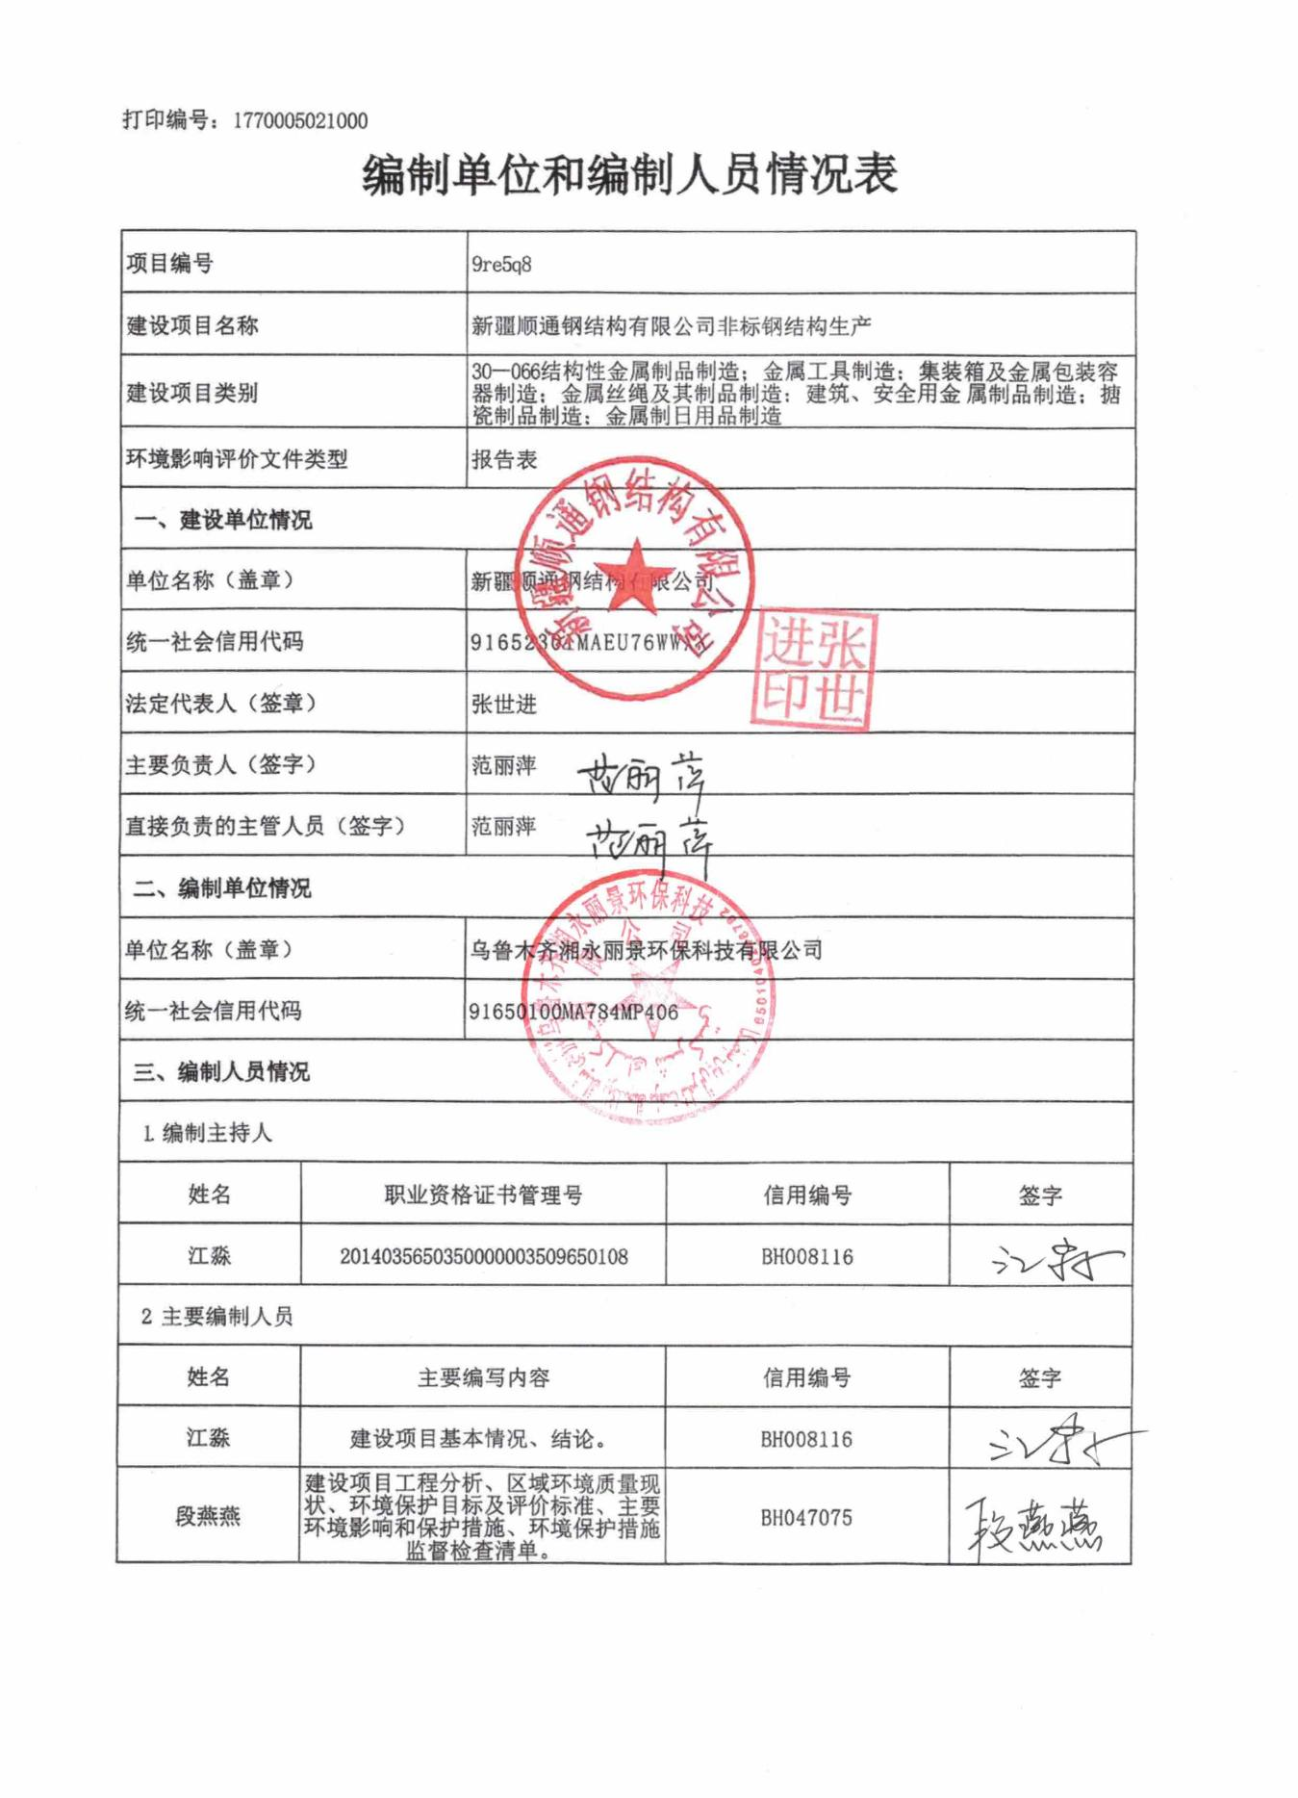
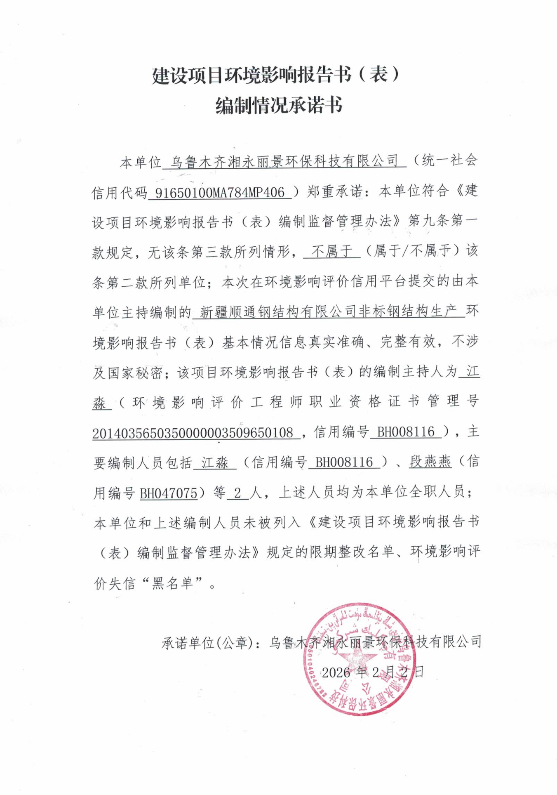

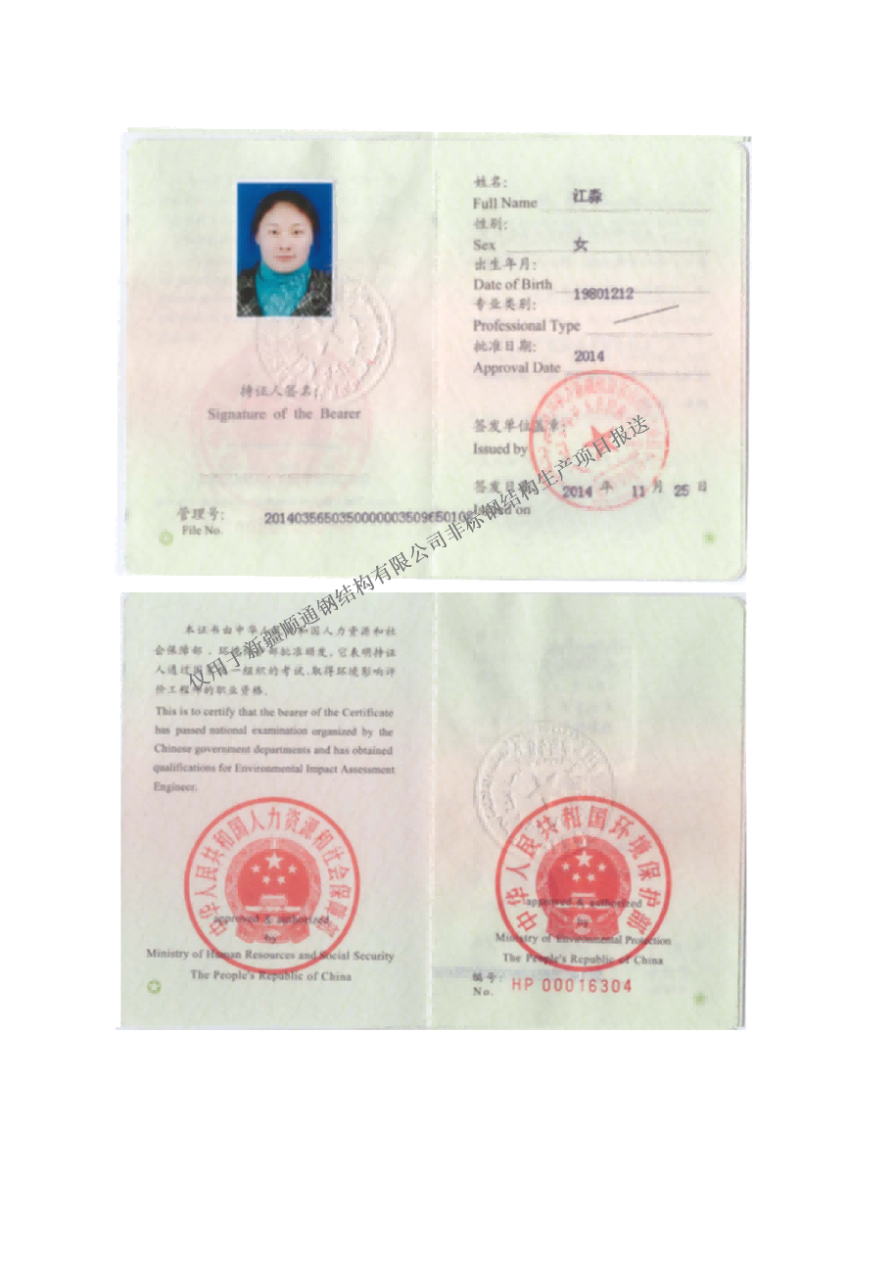
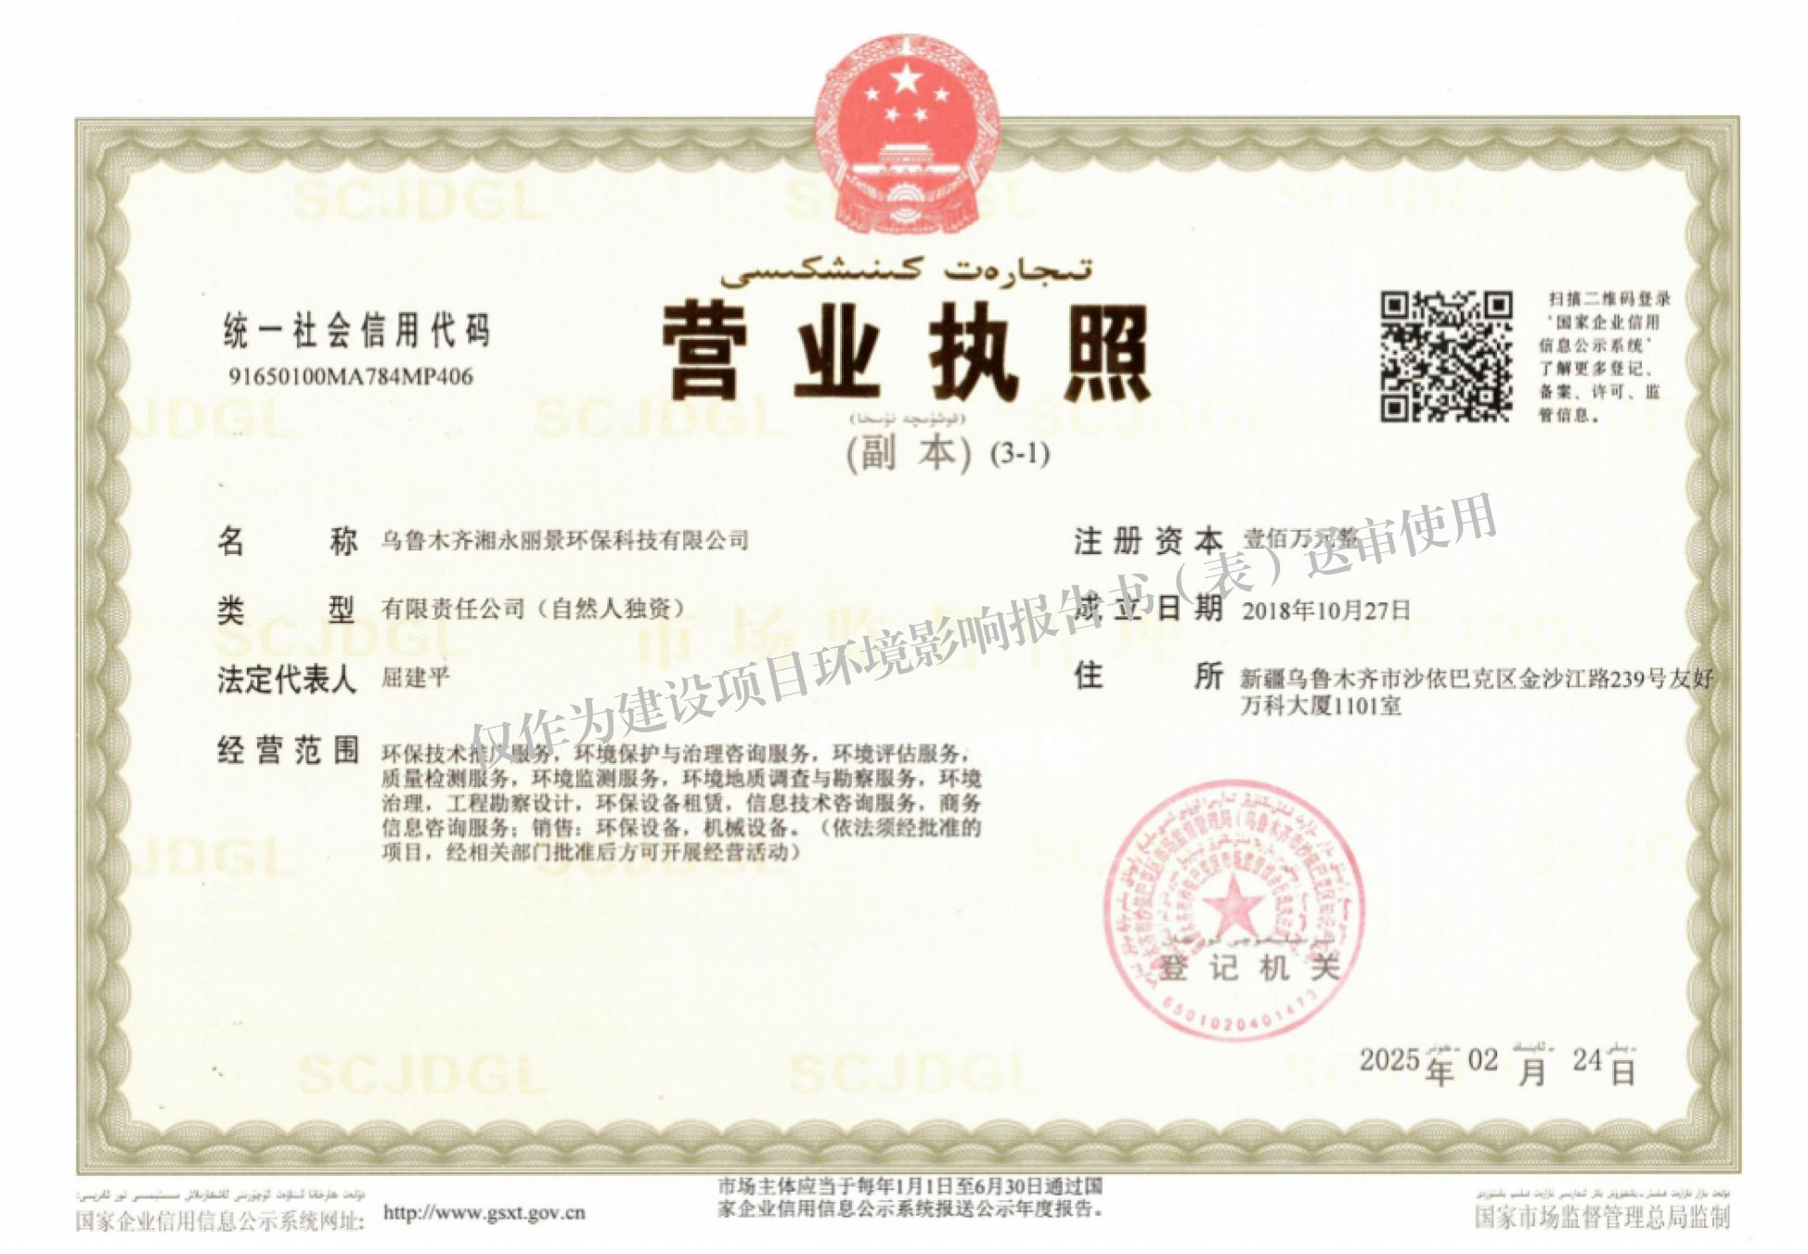

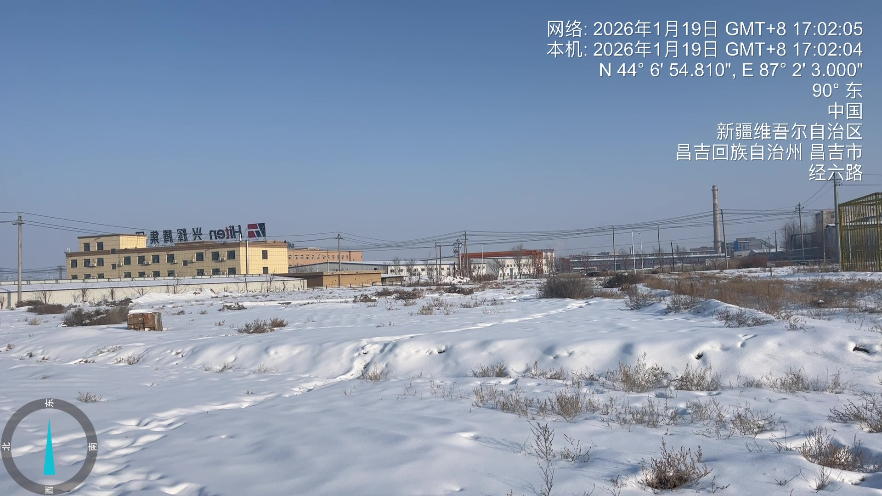 | 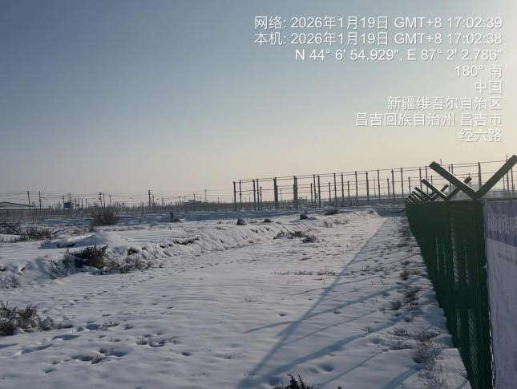
项目区东侧 | 项目区南侧
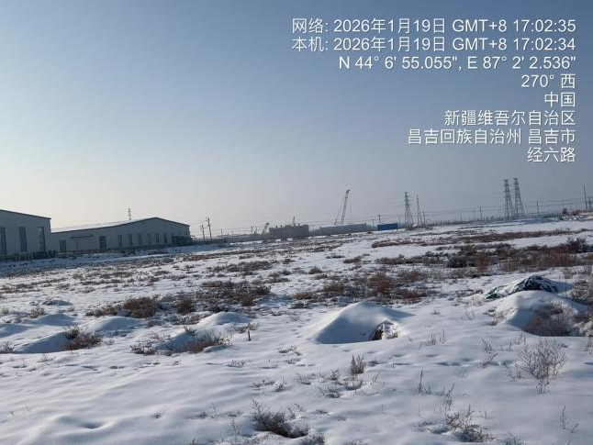 | 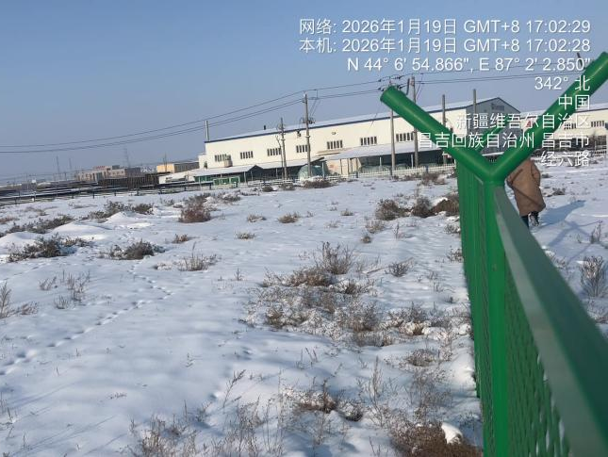
项目区西侧 | 项目区北侧
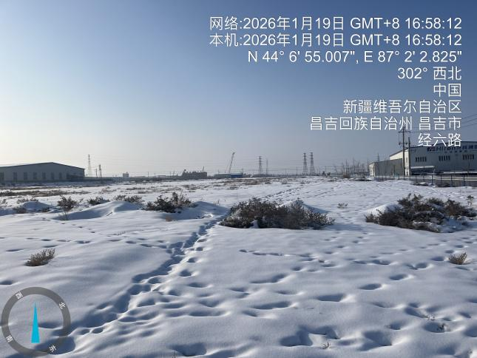 | 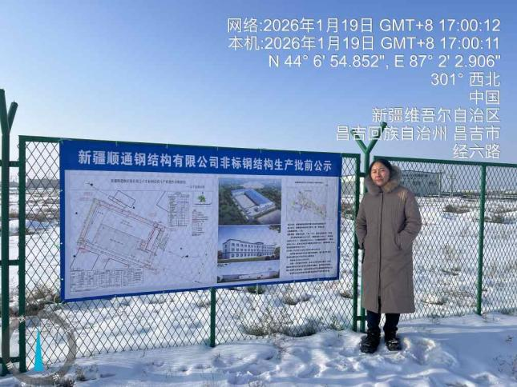
项目区现状 | 工程师现场踏勘
项目现场及周边环境踏勘图

目 录
一、建设项目基本情况 1
二、建设项目工程分析 21
三、区域环境质量现状、环境保护目标及评价标准 34
四、主要环境影响和保护措施 41
五、环境保护措施监督检查清单 71
六、结论 76
附表 建设项目污染物排放量汇总表 77

附图
附图1：项目在昌吉高新技术产业开发区产业分区图中的位置
附图2：项目在昌吉高新技术产业开发区土地使用规划图中的位置
附图3：项目在昌吉高新技术产业开发区空间结构规划图中的位置
附图4：项目在昌吉回族自治州环境管控单元图中的位置
附图5：项目地理位置示意图
附图6：项目周边环境关系示意图
附图7：厂区总平面布置示意图
附图8：项目与引用数据监测点位置关系示意图
附图9：项目分区防渗示意图
附件
附件1：委托书
附件2：项目备案证
附件3：公司营业执照
附件4：《新疆维吾尔自治区人民政府关于<昌吉市国土空间总体规划（2021-2035年）>的批复》
附件5：《关于昌吉高新技术产业开发区总体规划（2014-2030）环境影响报告书的审查意见》
附件6：项目引用环境空气现状检测报告
附件7：建设工程规划许可证

一、建设项目基本情况
建设项目名称 | 新疆顺通钢结构有限公司非标钢结构生产
项目代码 | 2509-652312-07-01-903068
建设单位联系人 | 范丽萍 | 联系方式 | 17793786680
建设地点 | 新疆维吾尔自治区昌吉回族自治州昌吉高新技术产业开发区C-16号
地理坐标 | （ 87 度 22 分 24.273 秒， 43 度 54 分 36.437 秒）
国民经济  行业类别 | C3311金属结构制造 | 建设项目  行业类别 | 三十、金属制品业33-66结构性金属制品制造331-其他（仅分割、焊接、组装的除外；年用非溶剂型低VOC_{S}含量涂料10吨以下的除外）
建设性质 | 新建（迁建）  改建  扩建  技术改造 | 建设项目  申报情形 | 首次申报项目  不予批准后再次申报项目  超五年重新审核项目  重大变动重新报批项目
项目审批（核准/  备案）部门（选填） | 昌吉高新技术产业开发区产业发展科技局 | 项目审批（核准/  备案）文号（选填） | 2509041938652312000130
总投资（万元） | 7200 | 环保投资（万元） | 260
环保投资占比（%） | 3.61 | 施工工期 | 12个月
是否开工建设 | 否  是： | 用地（用海）  面积（㎡） | 27527.93
专项评价设置情况 | 无
规划情况 | 规划名称：《昌吉高新技术产业开发区总体规划（2014-2030）》，《昌吉市国土空间总体规划（2021-2035年）》；  审批机关：新疆维吾尔自治区人民政府；  审批文件名称及文号：《新疆维吾尔自治区人民政府关于<昌吉市国土空间总体规划（2021-2035年）>的批复》（新政函〔2024〕137号）。
规划环境影响  评价情况 | 规划环境影响评价文件名称：《昌吉高新技术产业开发区总体规划（2014-2030）环境影响报告书》；  审查机关：原新疆维吾尔自治区环境保护厅；  审查文件名称及文号：《关于昌吉高新技术产业开发区总体规划（2014-2030）环境影响报告书的审查意见》（新环函〔2015〕306号）。
规划及规划环境  影响评价符合性  分析 | 1.与《昌吉高新技术产业开发区总体规划（2014-2030）》符合性分析  根据《昌吉高新技术产业开发区总体规划（2014-2030）》，昌吉高新技术产业开发区规划建设用地总面积51.00平方公里，东到榆树沟镇行政边界，西到呼图壁边界，南到创新大道和乌奎高速路，北到S201 省道和科兴路。本项目位于昌吉高新技术产业开发区C-16号，在昌吉高新技术产业开发区范围内，用地性质为规划的工业用地。  园区发展定位：以装备制造业、新材料产业、生物科技和食品产业为主，配套现代服务业，将园区打造成全区重要先进制造业基地，昌吉州生产性服务业创新中心。园区划分为精细化工、工程机械装备制造业、综合产业园（管理服务、装备制造、食品生物科技）、新材料产业园（新型建材、节能环保材料）等分区。本项目位于昌吉高新技术产业开发区总体规划（2014-2030 年）的工程机械装备制造业区，为金属结构制造项目，符合园区规划产业分区布局要求，项目在昌吉高新技术产业开发区产业分区图中的位置见附图1。  综上，本项目建设符合《昌吉高新技术产业开发区总体规划（2014-2030）》相关要求。  2.与《昌吉市国土空间总体规划（2021-2035年）》符合性分析  根据《昌吉市国土空间总体规划（2021-2035年）》中昌吉高新技术产业开发区国土空间专项规划（2021-2035年），加强园区核心产业延链补链和改造升级，聚力发展新材料、装备制造、生物科技三大产业区，重点打造特变电工科技城与蓝山屯河科技城，培育壮大曙光园与高新文化中心，构建“三区两城、一园一心”的产业空间布局。  三区：新材料产业区主要位于乌昌大道以南、吉祥路以西区域，谋划布局硅基新材料、铝基新材料、碳基新材料等功能组团，配套电商组团、仓储组团。装备制造产业区主要位于乌昌大道以北、吉祥路以西区域，推进电力装备、机械设备、医疗装备等组团建设，加快新能源汽车、光伏发电设备、风电设备等新能源关联产业发展。生物科技区主要位于光明路以东，省道S325以南，环城南路以北区域，重点打造生物制造、生物能源、生物环保、生物医药等组团，开展生物  科技关键技术集成与产业化示范。  两城：特变电工科技城围绕输变电产业，加快推进装备制造产业发展。蓝山屯河科技城打造生物基原料、生物基新材料、下游制品研发生产基地，带动新材料产业区发展。  一园：曙光园以曙光村为依托，聚焦发展新型建材、绿色装配式建筑等领域，打造区镇一体化样板地区。  一心：管委会周边布局高等级公共服务、科创服务设施，助力高新区完成产业转型、产业融合升级。  本项目位于昌吉高新技术产业开发区C-16号，属于《昌吉高新技术产业开发区国土空间专项规划（2021-2035年）》范围内，用地性质为工业用地，项目在昌吉高新技术产业开发区土地使用规划图中的位置见附图2。根据《昌吉高新技术产业开发区国土空间专项规划（2021-2035年）》空间结构规划图，项目位于装备制造产业区，装备制造产业区规划方向为推进电力装备、机械设备、医疗装备等组团建设，加快新能源汽车、光伏发电设备、风电设备等新能源关联产业发展。本项目为金属结构制造项目，生产的各类钢结构产品（轻型钢结构、重型钢结构、空间钢结构等）为装备制造产业提供稳定、优质的原材料，符合装备制造产业区产业空间布局要求。项目在昌吉高新技术产业开发区空间结构规划图中的位置见附图3。  综上，本项目建设符合《昌吉市国土空间总体规划（2021-2035年）》中昌吉高新技术产业开发区国土空间专项规划（2021-2035年）相关要求。  3.与《昌吉高新技术产业开发区总体规划（2014-2030）环境影响报告书》及其审查意见符合性分析  本项目与《昌吉高新技术产业开发区总体规划（2014-2030）环境影响报告书》及其审查意见的符合性分析见表1-1。  表1-1 与《昌吉高新技术产业开发区总体规划（2014-2030）环境影响报告书》及其审查意见符合性分析  续表1-1  综上，本项目建设符合《昌吉高新技术产业开发区总体规划（2014-2030）环境影响报告书》及其审查意见相关要求。
  名称 | 相关要求 | 项目情况 | 符合性
  《昌吉高新技术产业开发区总体规划（2014-2030）环境影响报告书》 | 禁止不符合国家经济政策、环保政策、技术政策及工业园区的产业定位的；废水含难降解的有机物、“三致”污染物、重金属等物质含量高的项目；废水经预处理达不到园区污水处理厂接纳标准的项目；污染严重的“十五小”及“新五小”企业项目；污染难以治理或环保设施不稳定达标的项目入园。 | 本项目符合国家经济政策、环保政策、技术政策及园区的产业定位；项目无生产废水产生，生活污水排入园区污水管网，最终进入园区污水处理厂处理；废气采取相应治理措施处理后排放；选用低噪声设备，采取基础减振、厂房隔声等措施降噪；项目产生的一般固体废物和危险废物分类收集暂存，均能够按要求妥善处理。通过采取上述污染防治措施后，项目各污染物均能够稳定达标排放，项目满足入园要求。 | 符合
  《关于昌吉高新技术产业开发区总体规划（2014-2030）环境影响报告书的审查意见》 | 坚持实行入园企业环保准入审核制度，与产业定位方向不符的项目一律不得入园，对于入园的建设项目必须开展建设项目环境影响评价，并严格执行建设项目“三同时”环境管理制度。 | 本项目为金属结构制造项目，位于昌吉高新技术产业开发区C-16号，项目符合园区产业定位。项目按要求开展环境影响评价工作，并严格执行建设项目“三同时”环境管理制度。 | 符合
  《关于昌吉高新技术产业开发区总体规划（2014-2030）环境影响报告书的审查意见》 | 园区范围内企业，应办理合法的环保手续，不符合园区规划布局、产业定位的企业应予以搬迁。园区项目须严格落实污染物总量控制要求，提出污染物减排具体方案和保障措施。 | 本项目依法办理相关环保手续，项目符合园区规划布局、产业定位。项目严格落实污染物总量控制要求，本次环评提出污染物减排措施。 | 符合
  《关于昌吉高新技术产业开发区总体规划（2014-2030）环境影响报告书的审查意见》 | 加快基础设施建设，优先建设集中供热设施；企业生活、生产废水须经处理达到相应标准后，方可排入园区污水处理厂；严格按照国家有关规定进行危险废物贮存、处理和处置，产生的固废优先综合利用，不能利用的按规范安全处置。 | 本项目生活污水排入园区污水管网，最终进入园区污水处理厂处理；项目运营后产生的危险废物分类收集暂存于危废贮存点，委托有资质单位处置。 | 符合
  名称 | 相关要求 | 项目情况 | 符合性
  《关于昌吉高新技术产业开发区总体规划（2014-2030）环境影响报告书的审查意见》 | 严格设置园区企业的环境准入标准，积极开展清洁生产审核，入园企业的清洁生产水平必须达到国内先进水平，与园区产业类型不相符合达不到环境准入条件的建设项目禁入园区。 | 本项目建设符合园区定  位，满足相关要求。 | 符合
  《关于昌吉高新技术产业开发区总体规划（2014-2030）环境影响报告书的审查意见》 | 大力发展园区循环经济，制定切实可行的一般固体废物、危险废物和生产废水综合利用方案，提高资源利用效率。严格落实污染物总量控制要求，提出污染物减排具体方案及保障措施。 | 本项目产生的一般固体废物暂存于厂房内一般固废暂存区，外售综合利用；危险废物暂存于危废贮存点，委托有资质单位处置。 | 符合
  《关于昌吉高新技术产业开发区总体规划（2014-2030）环境影响报告书的审查意见》 | 建立健全环境管理机构，完善各种环境管理制度、环境风险防控体系、污染防治制度和环境监控体系，确保环境安全。在园区基础设施和企业建设项目运营管理中须制定并落实事故风险防范措施和应急预案，配套完善的运行管理设施，防止污染事故的发生。 | 公司设置环境管理机构及环保负责人，制定各种环境管理制度、环境风险防控体系、污染防治制度和环境监控体系等，编制突发环境事件应急预案，防止污染事故的发生。 | 符合

其他符合性分析 | 1.产业政策符合性分析  本项目为金属结构制造项目，根据《产业结构调整指导目录（2024年本）》，本项目不属于目录中的“鼓励类、限制类、淘汰类”项目，根据国务院关于发布实施《促进产业结构调整暂行规定》的决定第三章产业结构调整指导目录第十三条“不属于鼓励类、限制类和淘汰类，且符合国家有关法律法规和政策规定的，为允许类”，项目建设符合国家产业政策。  本项目于2026年2月4日取得昌吉高新技术产业开发区产业发展科技局出具的备案证（见附件2），项目代码2509-652312-07-01-903068，项目建设符合地方产业政策。  综上，本项目建设符合国家及地方产业政策要求。  2.与生态环境分区管控符合性分析  本项目与《昌吉回族自治州区域空间生态环境评价暨“三线一单”生态环境准入清单动态更新成果》符合性分析具体如下：  （1）生态保护红线  本项目位于新疆维吾尔自治区昌吉回族自治州昌吉高新技术产业开发区C-16号，项目建设地属于重点管控单元，所在区域不在生态保护红线管控范围内。  （2）环境质量底线  根据本项目所在地环境质量现状调查和运营期各污染物排放核算，项目在全面落实本环境影响报告表提出的各项环境保护措施后，各污染物均能够稳定达标排放，对项目所在区域环境质量影响较小，满足环境质量底线要求。  （3）资源利用上线  本项目运营会消耗一定量的水、电，占用土地资源。项目供水由园区供水管网供给，供电接园区供电系统，厂内配备250kVA变压器，用地性质为工业用地，符合园区用地规划。本项目资源消耗量相对区域资源利用总量较少，整体符合资源利用上线要求。  （4）生态环境准入清单  根据《昌吉回族自治州区域空间生态环境评价暨“三线一单”生态环境准入清单动态更新成果》，本项目环境管控单元类别为重点管控单元，环境管控单元名称为昌吉高新技术产业开发区，环境管控单元编码为ZH65230120002。本项目与“昌吉回族自治州生态环境准入清单”符合性分析见表1-2，项目在昌吉回族自治州环境管控单元图中的位置见附图4。  表1-2 与“昌吉回族自治州生态环境准入清单”符合性分析  续表1-2  综上，本项目建设符合《昌吉回族自治州区域空间生态环境评价暨“三线一单”生态环境准入清单动态更新成果》相关要求。  3.与生态环境保护法规政策及相关规划符合性分析  （1）与《空气质量持续改善行动计划》的通知（国发〔2023〕24号）符合性分析  表1-3 与《空气质量持续改善行动计划》符合性分析  续表1-3  综上，本项目建设符合《空气质量持续改善行动计划》相关要求。  （2）与《重点行业挥发性有机物综合治理方案》的通知（环大气〔2019〕53号）符合性分析  表1-4 与《重点行业挥发性有机物综合治理方案》符合性分析  续表1-4  综上，本项目建设符合《重点行业挥发性有机物综合治理方案》相关要求。  （3）与《关于加快解决当前挥发性有机物治理突出问题的通知》（环大气〔2021〕65号）符合性分析  表1-5 与《关于加快解决当前挥发性有机物治理突出问题的通知》符合性分析  续表1-5  综上，本项目建设符合《关于加快解决当前挥发性有机物治理突出问题的通知》相关要求。  （4）与《新疆维吾尔自治区大气污染防治条例》符合性分析  表1-6 与《新疆维吾尔自治区大气污染防治条例》符合性分析  综上，本项目建设符合《新疆维吾尔自治区大气污染防治条例》相关要求。  （5）与《新疆维吾尔自治区2025年空气质量持续改善行动实施方案》的通知（新政办发〔2024〕58号）符合性分析  表1-7 与《新疆维吾尔自治区2025年空气质量持续改善行动实施方案》  符合性分析  综上，本项目建设符合《新疆维吾尔自治区2025年空气质量持续改善行动实施方案》相关要求。  （6）与《新疆生态环境保护“十四五”规划》符合性分析  表1-8 与《新疆生态环境保护“十四五”规划》符合性分析  综上，本项目建设符合《新疆生态环境保护“十四五”规划》相关要求。  （7）与《昌吉回族自治州生态环境保护与建设“十四五”规划》符合性分析  根据《昌吉回族自治州生态环境保护与建设“十四五”规划》中相关内容：“开展多污染源治理。推进石化、化工、工业涂装、家具制造、塑料、橡胶、包装印刷、汽修等重点行业领域VOC_{S}整治，加强VOC_{S}源头、过程、末端全流程控制，重点加强对光化学反应活性强的VOC_{S}物质控制，开展企业深度治理和精细化管控。持续开展防风固沙绿化工程，抑制季节性裸地农田扬尘，减少裸露扬尘污染。推进露天矿山综合整治，2021年底完成全州露天开采矿山动态管理清单。落实建筑工地智能降尘管控专项行动方案，全州建筑面积3000平方米及以上新建建筑工程和主体未封顶的在建工程安装降尘喷淋系统，并与扬尘在线监测设备联接，实现智能化控制。强化道路扬尘治理，进一步加强散料货运车辆运输环节的扬尘污染整治。加强桔秆综合利用，严防因秸秆露天焚烧造成区域性重污染天气。”  本项目为金属结构制造项目，项目严格按照自治区级昌吉州VOC_{S}管控要求执行，涂装用低VOC_{S}含量的环保型涂料，含VOC_{S}涂料采用密封桶装在油漆库内储存，涂装工序设密闭喷漆房，涂装废气通过密闭负压收集，采用“干式漆雾过滤模组+活性炭吸附-脱附+催化燃烧装置”处理后通过20m高排气筒达标排放。本项目建设符合《昌吉回族自治州生态环境保护与建设“十四五”规划》相关要求。  （8）与《关于进一步加强乌鲁木齐、昌吉、石河子、五家渠区域大气环境同防同治的意见》的通知（新政办发〔2023〕29号）符合性分析  表1-9 与《关于进一步加强乌鲁木齐、昌吉、石河子、五家渠区域大气环境同防同治的意见》符合性分析  续表1-9  综上，本项目建设符合《关于进一步加强乌鲁木齐、昌吉、石河子、五家渠区域大气环境同防同治的意见》相关要求。  （9）与《新疆维吾尔自治区“乌-昌-石”区域大气环境整治2024-2025年行动方案》（新党办发〔2024〕1号）符合性分析  表1-10 与《新疆维吾尔自治区“乌-昌-石”区域大气环境整治2024-2025年  行动方案》符合性分析  综上，本项目建设符合《新疆维吾尔自治区“乌-昌-石”区域大气环境整治2024-2025年行动方案》相关要求。  4.选址合理性分析  本项目位于新疆维吾尔自治区昌吉回族自治州昌吉高新技术产业开发区C-16号，项目区北侧与新疆辉腾塑胶有限公司相邻，东侧约140m为园区规划经六路，隔路为新疆台亚塑胶有限公司，南侧与新疆胜方安全玻璃制造有限公司相邻，西侧为四兄弟肥业科技（新疆）  有限公司地块。项目地理位置见附图5，项目周边环境关系见附图6。  （1）根据现场调查，本项目所在园区供水、排水、供电等基础设施完善，所在区域交通便利，有利于项目建设。  （2）项目区周边无自然保护区、风景名胜区、居住区、饮用水水源保护区等环境敏感保护目标，无环境制约因素；选址周围无与拟建项目性质不相容的其他建设项目，相容性较好。  （3）项目用地为《昌吉高新技术产业开发区国土空间专项规划（2021-2035年）》的装备制造产业区，用地性质为工业用地，符合装备制造产业区产业空间布局要求。  （4）通过对各环境要素评价，本项目所在区域的大气环境、水环境质量现状较好，环境风险水平控制在可接受水平，事故发生概率较低，本项目的建设对周围环境影响较小。  （5）经预测，本项目在采取相应污染防治措施后，各污染物均可达标排放，对区域环境影响较小，区域环境仍可保持现有功能水平。  综上，本项目选址合理可行。
  管控维度 | 管控要求 | 项目情况 | 符合性
  空间布局约束 | 1.入园企业须符合园区产业发展定位、布局规划等要求。  2.入园企业须符合国土空间规划的布局及土地利用等相关要求。  3.园区入驻项目须满足《新疆维吾尔自治区重点行业生态环境准入条件（2024年）》 相关要求。  4.园区入驻项目须严格执行园区规划及规划环评相关要求。  5.除国家规定新增原料用能不纳入能源消费总量控制的项目和列入国家规划的项目外，“乌-昌-石”等重点区域原则不再新建、扩建使用燃料用煤项目。 | 1.本项目为金属结构制造项目，符合园区产业发展定位、布局规划等要求。  2.本项目位于昌吉高新技术产业开发区装备制造产业区，符合国土空间规划的布局及土地利用等相关要求。  3.本项目符合《新疆维吾尔自治区重点行业生态环境准入条件（2024年）》相关要求。  4.由表1-1，本项目符合《昌吉高新技术产业开发区总体规划（2014-2030）环境影响报告书》及其审查意见相关要求。  5.本项目不涉及使用燃煤。 | 符合
  污染物排放管控 | 1.聚焦采暖期重污染天气治理，加大重点区域、重点行业结构调整和污染治理力度。  2.新（改、扩）建项目应执行最严格的大气污染物排放标准。  3.“乌-昌-石”区域内，已实施超低排放的涉气排污单位，其实施超低排放改造的污染因子执行超低排放限值，其他污染因子执行特别排放限值和特别控制要求。  4.推动园区企业绿色发展，严格落实水污染物排放标准。  5.严格实施污染物排放总量控制要求；全面深化面源污染治理，积极推进绿色施工。 | 1.本项目严格执行重污染天气管控要求。  2.本项目排放的大气污染物执行最严格的大气污染物排放标准。  3.本项目厂区内无组织挥发性有机物排放执行大气污染物特别排放限值要求。  4.本项目生活污水排放满足《污水综合排放标准》（GB8978-1996）表4中三级标准要求。  5.项目严格落实污染物总量控制要求；厂房为封闭式，废气应收尽收。 | 符合
  管控维度 | 管控要求 | 项目情况 | 符合性
  环境风险防控 | 园区应设立环境应急管理机构，建立环境风险监管制度、环境风险预警制度、突发环境事件应急预案、环境风险应急保障制度等环境风险防控体系，并具备环境风险应急救援能力。 | 本项目设计采用切实可行的环境风险防控措施，制定各种环境管理制度，编制突发环境事件应急预案，严防环境风险事件发生。 | 符合
  资源利用效率要求 | 1.严守水资源开发利用控制、用水效率控制和水功能区限制纳污“三条红线”，严格实行区域用水总量和强度控制，强化用水定额管理。  2.推行清洁生产、降低生产水耗、从源头上控制污染物的产生。  3.加强能耗“双控”管理，优化能源消费结构。严格合理控制煤炭消费增长，精准测算原料煤、动力煤，新增原料用能不纳入能源消费总量控制。 | 1.本项目用水量较小，不突破用水“三条红线”相关要求。  2.本项目生产不用水，无生产废水产生。  3.本项目使用能源主要为电能，不使用燃煤。 | 符合
  序号 | 相关要求 | 项目情况 | 符合性
  1 | （四）坚决遏制高耗能、高排放、低水平项目上马。新改扩建项目严格落实国家产业规划、产业政策、生态环境分区管控方案、规划环评、项目环评、节能审查、产能置换、重点污染物总量控制、污染物排放区域削减、碳排放达峰目标等相关要求，原则上采用清洁运输方式。涉及产能置换的项目，被置换产能及其配套设施关停后，新建项目方可投产。 | 本项目不属于《产业结构调整指导目录（2024年本）》中鼓励类、限制类及淘汰类，视为允许类，符合国家产业政策要求；本项目符合生态环境分区管控方案、园区规划及规划环评等相关要求；本项目严格执行污染物总量控制、污染物排放区域削减要求；本项目原辅料及产品运输采用清洁运输方式。 | 符合
  序号 | 相关要求 | 项目情况 | 符合性
  2 | （七）优化含VOC_{S}原辅材料和产品结构。严格控制生产和使用高VOC_{S}含量涂料、油墨、胶黏剂、清洗剂等建设项目，提高低（无）VOC_{S}含量产品比重。实施源头替代工程，加大工业涂装、包装印刷和电子行业低（无）VOC_{S}含量原辅材料替代力度。室外构筑物防护和城市道路交通标志推广使用低（无）VOC_{S}含量涂料。在生产、销售、进口、使用等环节严格执行VOC_{S}含量限值标准。 | 本项目涂装用低VOC_{S}含量的涂料，使用过程中严格执行VOC_{S}含量限值标准要求。 | 符合
  3 | （八）推动绿色环保产业健康发展。加大政策支持力度，在低（无）VOC_{S}含量原辅材料生产和使用、VOC_{S}污染治理、超低排放、环境和大气成分监测等领域支持培育一批龙头企业。多措并举治理环保领域低价低质中标乱象，营造公平竞争环境，推动产业健康有序发展。 | 本项目涂装工序设密闭喷漆房，涂装废气通过密闭负压收集，采用“干式漆雾过滤模组+活性炭吸附-脱附+催化燃烧装置”处理后通过20m高排气筒达标排放。 | 符合
  4 | （二十一）强化VOC_{S}全流程、全环节综合治理。鼓励储罐使用低泄漏的呼吸阀、紧急泄压阀，定期开展密封性检测。汽车罐车推广使用密封式快速接头。污水处理场所高浓度有机废气要单独收集处理；含VOC_{S}有机废水储罐、装置区集水井（池）有机废气要密闭收集处理。重点区域石化、化工行业集中的城市和重点工业园区，2024年年底前建立统一的泄漏检测与修复信息管理平台。企业开停工、检维修期间，及时收集处理退料、清洗、吹扫等作业产生的VOC_{S}废气。企业不得将火炬燃烧装置作为日常大气污染处理设施。 | 本项目使用的涂料采用密封桶装在油漆库内储存，VOC_{S}收集、处理系统均为密闭装置，项目不涉及VOC_{S}生产废水，无火炬燃烧装置，项目可实现VOC_{S}从产生源头、使用过程、最终末端全流程治理。 | 符合
  序号 | 方案要求 | 项目情况 | 符合性
  1 | （一）大力推进源头代替。通过使用水性、粉末、高固体分、无溶剂、辐射固化等低VOC_{S}含量的涂料，水性、辐射固化、植物基等低VOC_{S}含量的油墨，水基、热熔、无溶剂、辐射固化、改性、生物降解等低VOC_{S}含量的胶粘剂，以及低VOC_{S}含量、低反应活性的清洗剂等，替代溶剂型涂料、油墨、胶粘剂、清洗剂等，从源头减少VOC_{S}产生。工业涂装、包装印刷等行业要加大源头替代力度；化工行业要推广使用低（无）VOC_{S}含量、低反应活性的原辅材料，加快对芳香烃、含卤素有机化合物的绿色替代。企业应大力推广使用低VOC_{S}含量木器涂料、车辆涂料、机械设备涂料、集装箱涂料以及建筑物和构筑物防护涂料等，在技术成熟的行业，推广使用低VOC_{S}含量油墨和胶粘剂，重点区域到2020年年底前基本完成。鼓励加快低VOC_{S}含量涂料、油墨、胶粘剂等研发和生产。 | 本项目使用环保水性漆和油性漆作为涂料，根据建设单位提供的油性漆化学品安全技术说明书（MSDS），油性漆的VOC_{S}含量均小于420g/L，满足《低挥发性有机化合物含量涂料产品技术要求》（GB/T38597-2020）表2中工业防护涂料-机械设备涂料-工程机械和农业机械涂料底漆、中涂和面漆的VOC_{S}限值要求。 | 符合
  2 | （二）全面加强无组织排放控制。重点对含VOC_{S}物料（包括含VOC_{S}原辅材料、含VOC_{S}产品、含VOC_{S}废料以及有机聚合物材料等）储存、转移和输送、设备与管线组件泄漏、敞开液面逸散以及工艺过程等五类排放源实施管控，通过采取设备与场所密闭、工艺改进、废气有效收集等措施，削减VOC_{S}无组织排放。……  提高废气收集率。遵循“应收尽收、分质收集”的原则，科学设计废气收集系统，将无组织排放转变为有组织排放进行控制。…… | 本项目使用的涂料采用密封桶装在油漆库内储存；项目涂装工序设密闭喷漆房，涂装废气通过密闭负压收集，采用“干式漆雾过滤模组+活性炭吸附-脱附+催化燃烧装置”处理后排放，削减了VOC_{S}无组织排放。 | 符合
  序号 | 方案要求 | 项目情况 | 符合性
  3 | （三）推进建设适宜高效的治污设施。企业新建治污设施或对现有治污设施实施改造，应依据排放废气的浓度、组分、风量，温度、湿度、压力，以及生产工况等，合理选择治理技术。鼓励企业采用多种技术的组合工艺，提高VOC_{S}治理效率。低浓度、大风量废气，宜采用沸石转轮吸附、活性炭吸附、减风增浓等浓缩技术，提高VOC_{S}浓度后净化处理；高浓度废气，优先进行溶剂回收，难以回收的，宜采用高温焚烧、催化燃烧等技术。油气（溶剂）回收宜采用冷凝+吸附、吸附+吸收、膜分离+吸附等技术。低温等离子、光催化、光氧化技术主要适用于恶臭异味等治理；生物法主要适用于低浓度VOC_{S}废气治理和恶臭异味治理。非水溶性的VOC_{S}废气禁止采用水或水溶液喷淋吸收处理。采用一次性活性炭吸附技术的，应定期更换活性炭，废旧活性炭应再生或处理处置。有条件的工业园区和产业集群等，推广集中喷涂、溶剂集中回收、活性炭集中再生等，加强资源共享，提高VOC_{S}治理效率。  规范工程设计。采用吸附处理工艺的，应满足《吸附法工业有机废气治理工程技术规范》要求。采用催化燃烧工艺的，应满足《催化燃烧法工业有机废气治理工程技术规范》要求。采用蓄热燃烧等其他处理工艺的，应按相关技术规范要求设计。  实行重点排放源排放浓度与去除效率双重控制。…… | 本项目涂装工序产生的废气为低浓度、大风量废气，吸附浓缩+催化燃烧法适用于低浓度、大风量不含尘的干燥常温废气，投资中等，且具有使用寿命长、处理效果好、无二次污染、运行稳定及费用低等优点。本项目涂装废气通过密闭负压收集，采用“干式漆雾过滤模组+活性炭吸附-脱附+催化燃烧装置”处理后通过20m高排气筒达标排放。 | 符合
  序号 | 通知要求 | 项目情况 | 符合性
  1 | 五、废气收集设施  治理要求。产生VOC_{S}的生产环节优先采用密闭设备、在密闭空间中操作或采用全密闭集气罩收集方式，并保持负压运行。无尘等级要求车间需设置成正压的，宜建设内层正压、外层微负压的双层整体密闭收集空间。对采用局部收集方式的企业，距废气收集系统排风罩开口面最远处的VOC_{S}无组织排放位置控制风速不低于0.3m/s；推广以生产线或设备为单位设置隔间，收集风量应确保隔间保持微负压。当废气产生点较多、彼此距离较远时，在满足设计规范、风压平衡的基础上，适当分设多套收集系统或中继风机。废气收集系统的输送管道应密闭、无破损。焦化行业加强焦炉密封性检查，对于变形炉门、炉顶炉盖及时修复更换；加强焦炉工况监督，对焦炉墙串漏及时修缮。制药、农药、涂料、油墨、胶粘剂等间歇性生产工序较多的行业应对进出料、物料输送、搅拌、固液分离、干燥、灌装、取样等过程采取密闭化措施，提升工艺装备水平；含VOC_{S}物料输送原则上采用重力流或泵送方式；有机液体进料鼓励采用底部、浸入管给料方式；固体物料投加逐步推进采用密闭式投料装置。工业涂装行业建设密闭喷漆房，对于大型构件（船舶、钢结构）实施分段涂装，废气进行收集治理；对于确需露天涂装的，应采用符合国家或地方标准要求的低（无）VOC_{S}含量涂料，或使用移动式废气收集治理设施。包装印刷行业的印刷、复合、涂布工序实施密闭化改造，全面采用VOC_{S}质量占比小于10%的原辅材料的除外。鼓励石油炼制企业开展冷焦水、切焦水等废气收集治理。使用VOC_{S}质量占比大于等于10%的涂料、油墨、胶粘剂、稀释剂、清洗剂等物料存储、调配、转移、输送等环节应密闭。 | 本项目涂装工序设密闭喷漆房，涂装废气通过密闭负压收集，废气收集系统的输送管道密闭、无破损。涂装废气采用“干式漆雾过滤模组+活性炭吸附-脱附+催化燃烧装置”处理后通过20m高排气筒达标排放，项目废气收集设施符合治理要求。 | 符合
  序号 | 通知要求 | 项目情况 | 符合性
  2 | 七、有机废气治理设施  治理要求。新建治理设施或对现有治理设施实施改造，应依据排放废气特征、VOC_{S}组分及浓度、生产工况等，合理选择治理技术；对治理难度大、单一治理工艺难以稳定达标的，宜采用多种技术的组合工艺；除恶臭异味治理外，一般不使用低温等离子、光催化、光氧化等技术。  加强运行维护管理，做到治理设施较生产设备“先启后停”，在治理设施达到正常运行条件后方可启动生产设备，在生产设备停止、残留VOC_{S}废气收集处理完毕后，方可停运治理设施；及时清理、更换吸附剂、吸收剂、催化剂、蓄热体、过滤棉、灯管、电器元件等治理设施耗材，确保设施能够稳定高效运行；做好生产设备和治理设施启停机时间、检维修情况、治理设施耗材维护更换、处置情况等台账记录；对于VOC_{S}治理设施产生的废过滤棉、废催化剂、废吸附剂、废吸收剂、废有机溶剂等，应及时清运，属于危险废物的应交有资质的单位处理处置。  采用活性炭吸附工艺的企业，应根据废气排放特征，按照相关工程技术规范设计净化工艺和设备，使废气在吸附装置中有足够的停留时间，选择符合相关产品质量标准的活性炭，并足额充填、及时更换。……  采用催化燃烧工艺的企业应使用合格的催化剂并足额添加，催化剂床层的设计空速宜低于40000h⁻¹。采用非连续吸脱附治理工艺的，应按设计要求及时解吸吸附的VOC_{S}，解吸气体应保证采用高效处理工艺处理后达标排放。蓄热式燃烧装置（RTO）燃烧温度一般不低于760℃，催化燃烧装置（CO）燃烧温度一般不低于300℃，相关温度参数应自动记录存储。…… | 本项目遵循“应收尽收、分质收集”的原则，涂装工序设废气收集装置和净化设施，采用“干式漆雾过滤模组+活性炭吸附-脱附+催化燃烧装置”多种技术组合工艺；加强运行维护管理，做到治理设施较生产设备“先启后停”，及时清理、更换吸附剂、催化剂、过滤棉等治理设施耗材，确保设施能够稳定高效运行；VOC_{S}治理设施产生的固体废物均能够按要求妥善处理，项目有机废气治理设施符合治理要求。 | 符合
  序号 | 条例要求 | 项目情况 | 符合性
  1 | 第二十七条 禁止在自治区行政区域内引进能（水）耗不符合相关国家标准中准入值要求且污染物排放和环境风险防控不符合国家（地方）标准及有关产业准入条件的高污染（排放）、高能（水）耗、高环境风险的工业项目。 | 本项目符合相关产业政策要求，不属于高污染（排放）、高能（水）耗、高环境风险的工业项目。 | 符合
  2 | 第二十八条 禁止新建、改建、扩建列入淘汰类目录的高污染工业项目。禁止使用列入淘汰类目录的工艺、设备、产品。 | 本项目不属于列入淘汰类目录的高污染工业项目，不使用列入淘汰类目录的工艺、设备、产品。 | 符合
  3 | 第三十条 下列产生含挥发性有机物废气的生产和服务活动，应当按照国家规定在密闭空间或者设备中进行，并安装、使用污染防治设施；无法密闭的，应当采取措施减少废气排放：  - 石油、化工等含挥发性有机物原料的生产；  - 燃油、溶剂的储存、运输和销售；  - 涂料、油墨、胶粘剂、农药等以挥发性有机物为原料的生产；  - 涂装、印刷、粘合、工业清洗等含挥发性有机物的产品使用；  - 其他产生挥发性有机物的生产和服务活动。  石油、化工等排放挥发性有机物的企业事业单位和其他生产经营者在维修、检修时，应当按照技术规范，对生产装置系统的停运、倒空、清洗等环节实施挥发性有机物排放控制。 | 本项目为金属结构制造项目，涂装工序设密闭喷漆房，通过密闭负压收集，并对产生的有机废气进行有效处理，减少了废气的排放。 | 符合
  序号 | 方案要求 | 项目情况 | 符合性
  1 | （一）坚决遏制高耗能、高排放、低水平项目盲目上马。新改扩建项目严格落实国家和自治区产业规划、产业政策、生态环境分区管控方案、规划环评、项目环评、节能审查、产能置换、重点污染物总量控制、污染物排放区域削减、碳排放达峰目标等相关要求，原则上采用清洁运输方式，达到能效标杆水平、环保绩效A级水平。涉及产能置换的项目，被置换产能及设备关停后，新建项目方可投产。 | 本项目不属于《产业结构调整指导目录（2024年本）》中鼓励类、限制类及淘汰类，视为允许类，符合国家产业政策要求；项目符合生态环境分区管控方案、园区规划及规划环评等相关要求；项目严格执行污染物总量控制、污染物排放区域削减要求；本项目原辅料及产品运输采用清洁运输方式。 | 符合
  2 | （十三）持续强化扬尘污染综合管控。施工场地严格落实“六个百分百”要求。扬尘污染防治费用纳入工程造价，3000㎡及以上建筑工地安装视频监控并接入当地监管平台。道路、水务等长距离线性工程实行分段施工。城市建成区主次干道机械化清扫率达到80%。加强城市及周边公共裸地、物料堆场等易产尘区域抑尘管理。到2025年，装配式建筑占新建建筑面积比例达到30%。 | 本项目施工期施工场地严格落实“六个百分百”要求，严格控制施工期扬尘污染。 | 符合
  3 | （十七）强化挥发性有机物和氮氧化物综合治理。优化含VOC_{S}原辅材料和产品结构，加快推进含VOC_{S}原辅材料源头替代，推广使用低（无）VOC_{S}含量涂料，严格执行VOC_{S}含量限值标准。实施石化、化工、工业涂装、包装印刷等重点行业及油品储运销（储罐）VOC_{S}深度治理。企业开停工、检维修期间，及时收集处理退料、清洗、吹扫等作业产生的VOC_{S}废气，不得将火炬燃烧装置作为日常大气污染处理设施。…… | 本项目涂装用低VOC_{S}含量的涂料，使用过程中严格执行VOC_{S}含量限值标准要求。项目无火炬燃烧装置。 | 符合
  序号 | 规划要求 | 项目情况 | 符合性
  1 | 加强重点行业VOC_{S}治理。实施VOC_{S}排放总量控制，重点推进石油天然气开采、石化、化工、包装印刷、工业涂装、油品储运销等重点行业排放源以及机动车等移动源VOC_{S}污染防治，加强重点行业、重点企业的精细化管控；全面推进使用低VOC_{S}含量涂料、油墨、胶粘剂、清洗剂等；加强汽修行业VOC_{S}综合治理，加大餐饮油烟污染治理力度，持续削减VOC_{S}排放量。 | 本项目涂装用低VOC_{S}含量的环保型涂料，项目涂装工序设密闭喷漆房，涂装废气通过密闭负压收集，采用“干式漆雾过滤模组+活性炭吸附-脱附+催化燃烧装置”处理后通过20m高排气筒达标排放，严格执行污染物总量控制。 | 符合
  2 | 加强环境噪声污染防控。加强噪声污染源监管，继续强化和深入推进交通运输噪声、建筑施工噪声、社会生活噪声、工业企业、机场周边噪声污染防治，推进工业企业噪声纳入排污许可管理。优化重点区域声环境质量监测点位，加强城市环境噪声、道路交通噪声、功能区噪声例行监测与评价，推动功能区声环境质量自动监测，强化声环境功能区管理，适时调整完善声环境功能区。继续强化噪声信访处置，畅通噪声污染投诉渠道，完善生态环境与相关部门的噪声污染投诉信息共享处理机制。 | 本项目选用低噪声设备，采取基础减振、厂房隔声等措施降噪，经预测，厂界噪声满足排放标准，项目噪声纳入排污许可管理。 | 符合
  3 | 加强环境风险预警防控。加强涉危险废物企业、涉重金属企业、化工园区、集中式饮用水水源地及重点流域环境风险调查评估，实施分类分级风险管控，协同推进重点区域、流域生态环境污染综合防治、风险防控与生态修复，形成一批生态环境综合整治和风险防控示范工程，在环境高风险领域建立环境污染强制责任保险制度。推动重要水源地水质在线生物预警系统建设。 | 本项目设计采用切实可行的环境风险防控措施，制定各种环境管理制度，编制突发环境事件应急预案，严防环境风险事件发生。 | 符合
  序号 | 意见要求 | 项目情况 | 符合性
  1 | “乌-昌-石”区域包括乌鲁木齐市，昌吉州昌吉市、阜康市、玛纳斯县、呼图壁县，塔城地区沙湾市，五家渠市、石河子市、第十二师。 | 本项目位于昌吉高新技术产业开发区，属于“意见”中同防同治区域范围。 | 符合
  序号 | 意见要求 | 项目情况 | 符合性
  2 | （一）优化产业结构和布局  1.坚决遏制“高耗能、高排放、低水平”项目盲目发展。加快推进产业布局调整，严格高耗能、高排放、低水平（“两高一低”）项目准入，严格落实国家产业规划、产业政策“三线一单”、规划环评以及产能置换、煤炭消费减量替代、区域污染物削减等要求，坚决叫停不符合要求的“两高一低”项目。……  2.促进清洁生产。加强对重点企业的清洁生产审核和评估验收。……  3.加快淘汰重点行业不符合环保要求的落后产能。严格执行节能、环保、质量、安全技术等相关法律法规和《产业结构调整指导目录》等政策，依法依规淘汰不符合绿色低碳转型发展要求的落后工艺技术和生产装置。……  4.严格污染物排放标准。全面执行《关于“乌-昌-石”区域执行大气污染物特别排放标准限值的公告》。 | 1.本项目为金属结构制造项目，项目不属于“两高一低”项目；项目符合国家产业规划、产业政策、生态环境分区管控方案、园区规划及规划环评等相关要求；项目严格执行污染物总量控制、污染物排放区域削减要求。  2.不涉及，建设单位不属于重点企业。  3.本项目不属于《产业结构调整指导目录（2024年本）》中鼓励类、限制类及淘汰类，视为允许类，不属于落后产能项目。  4.本项目建设地点属于“乌-昌-石”重点区域，严格执行大气污染物特别排放标准限值。 | 符合
  3 | （二）强化大气污染物综合治理  5.严格控制区域煤炭消费总量。……  6.深入开展重点行业大气污染深度治理。……  7.大力发展新能源和清洁能源。……  8.加强机动车污染治理。……  9.开展挥发性有机物和有毒有害废气防治。建立重点行业挥发性有机物重点监管企业名录，加强重点区域内挥发性有机物治理，推进征收挥发性有机物环保税。加强有毒有害废气排放企业环境监测监管，推进其工艺技术和污染治理技术升级改造。  10.加强扬尘、餐饮油烟、恶臭异味治理力度。……  11.加强重污染天气应急管理。…… | 5.本项目能源主要为电能，不涉及燃煤。  6.本项目不建燃煤锅炉。  7.本项目使用电能，为清洁能源。  8.本项目运输车辆满足相关排放标准要求  9.本项目涂装废气通过密闭负压收集，采用“干式漆雾过滤模组+活性炭吸附-脱附+催化燃烧装置”处理后达标排放。  10.本项目施工期严格按照相关要求控制扬尘污染。  11.本项目按照生态环境主管部门相关要求加强重污染天气应急管理。 | 符合
  序号 | 方案要求 | 项目情况 | 符合性
  1 | 强化挥发性有机物和氮氧化物综合治理。优化含VOC_{S}原辅材料和产品结构，加快推进含VOC_{S}原辅材料源头替代，推广使用低（无）VOC_{S}含量涂料，严格执行VOC_{S}含量限值标准。完善臭氧和VOC_{S}监测体系，加强涉VOC_{S}重点工业园区、产业集群和企业环境VOC_{S}监测，定期开展密封性检测。强化石化、化工、工业涂装、包装印刷等重点行业及油品储运销（储罐）VOC_{S}深度治理。…… | 本项目涂装用低VOC_{S}含量的涂料，使用过程中严格执行VOC_{S}含量限值标准要求。 | 符合
  2 | 持续强化扬尘污染综合管控。加强施工扬尘动态化、精细化管理，强化土石方作业、渣土运输扬尘问题的监管，增加作业车辆和机械冲洗频次，严禁带泥上路行驶。将防治扬尘污染费用纳入工程造价，3000平方米及以上建筑工地安装视频监控并接入当地监管平台，道路、水务等长距离线性工程实行分段施工。强化道路扬尘综合整治，加大机械化清扫与保洁力度，建成区道路机械化清扫率达80%以上。加强城市及周边裸露地面、物料堆场等易产尘区域抑尘管理，提升扬尘污染精细化管理水平。 | 本项目施工期严格按照相关要求控制扬尘污染。 | 符合

二、建设项目工程分析
建设内容 | 1.项目由来  新疆顺通钢结构有限公司成立于2025年08月19日，注册地位于新疆昌吉回族自治州昌吉市高新技术产业开发区科技大道9号蓝海大厦911-7室，是一家集钢结构研发、生产、加工、安装及配套服务于一体的现代化企业。  2026年2月，新疆顺通钢结构有限公司拟投资7200万元在昌吉高新技术产业开发区C-16号建设新疆顺通钢结构有限公司非标钢结构生产项目，2026年2月4日，项目在昌吉高新技术产业开发区产业发展科技局完成备案，备案证号2509041938652312000130，项目代码2509-652312-07-01-903068。项目建成后可形成年产20000吨各类钢结构产品。  本项目涂装工序使用溶剂型涂料（含稀释剂）8.62t/a，非溶剂型低VOC_{S}含量涂料（水性漆）14.47t/a。根据《中华人民共和国环境保护法》《中华人民共和国环境影响评价法》和《建设项目环境保护管理条例》有关规定，以及《建设项目环境影响评价分类管理名录（2021年版）》，本项目属于“三十、金属制品业33”中“66结构性金属制品制造331”的“其他（仅分割、焊接、组装的除外；年使用非溶剂型低VOC_{S}含量涂料10吨以下的除外）”类别，应编制环境影响报告表，建设单位委托乌鲁木齐湘永丽景环保科技有限公司对该项目进行环境影响评价工作。我公司接受委托后，及时安排技术人员现场踏勘，收集并熟悉与项目有关的资料进行项目分析和环境影响识别，结合项目特点，编制了本项目环境影响报告表，提交建设单位，报送生态环境主管部门审批，为项目的环境管理提供科学依据。  2.主要建设内容及规模  本项目总占地面积27527.93㎡（约41.29亩），建设内容为新建厂房一栋（建筑面积9464.89㎡），内设2条钢结构生产线，年产20000吨各类钢结构产品，新建三层综合楼一栋（建筑面积3252.52㎡），新建泵房及消防水池（建筑面积214㎡），新建门卫室（建筑面积59.67㎡）及厂区配套设施。项目主要建设内容见表2-1。  表2-1 主要建设内容一览表  续表2-1  3.产品方案及生产规模  本项目建设2条钢结构生产线，主要产品方案及生产规模详见表2-2。  表2-2 产品方案及生产规模  4.主要生产设备  本项目主要生产设备清单见表2-3。  表2-3 主要生产设备清单  续表2-3  5.主要原辅材料及能源消耗  本项目原料为钢材，主要辅料为水性漆、油性漆（含稀释剂）、焊丝、钢丸等，均由外部购买，汽车运输至项目区。  （1）涂料主要成分  ①水性底漆、中间漆、面漆  本项目使用水性漆均由甲乙组分组成，在喷漆房内按比例进行调漆，根据  建设单位提供的水性漆产品说明进行配比，水性底漆甲乙组分配比甲:乙=5:1，水性中间漆甲乙组分配比甲:乙=5:1，水性面漆甲乙组分配比甲:乙=10:1。  水性漆成分组成及占比见表2-4。  表2-4 水性漆成分组分及占比一览表  ②油性底漆、中间漆、面漆  本项目使用油性漆均由甲乙组分及稀释剂组成，在喷漆房内按比例进行调漆，根据建设单位提供的油性漆产品说明进行配比，油性底漆各组分配比甲:乙:稀释剂=1:0.1:0.1，油性中间漆各组分配比甲:乙:稀释剂=1:0.15:0.15，油性面漆各组分配比甲:乙:稀释剂=1:0.25:0.15。  油性漆成分组成及占比见表2-5。  表2-5 油性漆成分组分及占比一览表  （2）喷漆用量核算  根据建设单位提供的设计资料，本项目钢构件喷漆总面积为219252㎡，其中油性漆底漆喷漆面积为37437㎡，油性漆中间漆喷漆面积为25974㎡，油性漆面漆喷漆面积为21555㎡；水性漆底漆喷漆面积为53098㎡，水性漆中间漆喷漆面积为44964㎡，水性漆面漆喷漆面积为36224㎡。项目底漆喷漆平均厚度为30μm，中间漆喷漆平均厚度为30μm，面漆喷漆平均厚度为40μm。  根据《涂装技术实用手册》（叶扬祥主编，机械工业出版社出版）中单位面积涂料消耗量计算公式进行估算，具体计算公式如下：  m=ρδs×10⁻⁶/（N_{V}ε）  其中：m—油漆总用量（t/a）；  ρ—漆料密度（g/cm³）；  δ—涂层厚度（μm）；  s—涂装总面积（㎡/a）；  ε—上漆率（%）；  N_{V}—油漆中的体积固体份（%）；  根据生产需求，本项目涂料使用量计算及参数见表2-6。  表2-6 涂料用量计算及参数一览表  （3）涂料平衡分析  本项目涂料VOC_{S}（非甲烷总烃）平衡见表2-7，甲苯平衡见表2-8，二甲苯平衡见表2-9。  表2-7 涂装VOC_{S}（非甲烷总烃计）平衡一览表  表2-8 甲苯平衡一览表  注：由表2-4，水性漆不含甲苯、二甲苯。  表2-9 二甲苯平衡一览表  注：由表2-4，水性漆不含甲苯、二甲苯。  （4）原辅料及能源消耗  本项目主要原辅材料及能源消耗详见表2-10。  表2-10 主要原辅材料及能源消耗一览表  续表2-10  6.劳动定员与工作制度  劳动定员：本项目劳动定员50人。  工作制度：实行一班制，每班8小时，年运行时间为300天，共2400h。  7.公用工程  （1）供水  本项目运营期用水主要为生活用水和绿化用水。用水由园区供水管网供给，水量及水压可满足用水需求。  ①生活用水：根据《新疆维吾尔自治区生活用水定额》，职工生活用水量以100L/d·人计，项目劳动定员50人，则生活用水量为5m³/d（1500m³/a）。  ②绿化用水：依据《建筑给水排水设计标准》（GB50015-2019），绿化浇洒用水定额为1.0～3.0L/m²·次，项目绿化面积为956.18m²，绿化用水按1.5L/m²·次，年浇洒次数按2次/周计，浇灌周期为8个月，则绿化用水量约为91.8m³/a。  综上，本项目新鲜水用量为1591.8m³/a。  （2）排水  项目运营期无生产废水产生，外排废水为生活污水。生活污水排放量按用水量80%计算，则生活污水排放量为4m³/d（1200m³/a），生活污水排入园区污水管网，最终进入园区污水处理厂处理。  本项目水平衡详见图2-1。  园区污水处理厂  1200  生活用水  1500  新鲜水  1591.8  91.8  91.8  绿化用水  图2-1 项目水平衡图（单位：m³/a）  （3）供电  项目用电接园区供电系统，厂内配备250kVA变压器。  （4）供热  项目供热采用空气源热泵系统集中供热。  8.平面布置  本项目位于新疆维吾尔自治区昌吉回族自治州昌吉高新技术产业开发区C-16号，项目区整体平面布置呈矩形，大门设置于项目区东南角，大门向东约140m为园区规划经六路，大门南侧为门卫室，西北侧为停车场。项目区东侧为综合楼，北侧、西侧为一座L形厂房，厂房东南侧为堆场，堆场东侧空地为泵房及消防水池。  依据项目区运输道路、消防、供电等相关要求，本项目整体布置符合生产管理要求，功能分区合理，生活办公区与生产区分开，厂内设有绿化带。  综上，项目区总体布局合理可行。厂区总平面布置见附图7。
  工程类别 | 名称 | 建设内容及规模 | 备注
  主体工程 | 厂房 | 1F，建筑面积9464.89㎡，内设2条钢结构生产线，厂房内主要分为原料堆放区、切割区、焊接区、打磨区、抛丸区及涂装区等。 | 新建
  辅助工程 | 综合楼 | 3F，建筑面积3252.52㎡（其中实验室建筑面积为1510.84㎡），职工日常办公、生活等。 | 新建
  辅助工程 | 门卫室 | 1F，建筑面积59.67㎡㎡，用于人员值班。 | 新建
  辅助工程 | 泵房及消防水池 | 1F，建筑面积214㎡（含换热站），地下消防水池容积为300m³。 | 新建
  储运工程 | 堆场 | 露天堆场位于厂房东南侧，占地面积4992.44㎡，主要用于堆放半成品及成品。 | 新建
  储运工程 | 油漆库 | 位于厂房内，购买封闭式成品油漆库用于存放涂料，面积为15㎡。 | 新建
  储运工程 | 气瓶放置区 | 厂房内划分10㎡区域用于存放氧气、二氧化碳、丙烷等气瓶辅料。 | 新建
  储运工程 | 辅材配件区 | 厂房内划分10㎡区域用于存放焊丝、焊剂、钢丸等辅材配件。 | 新建
  公用工程 | 供水 | 由园区供水管网供给。 | 依托
  公用工程 | 排水 | 项目无生产废水产生，生活污水排入园区污水管网，最终进入园区污水处理厂处理。 | 依托
  公用工程 | 供电 | 接园区供电系统，厂内配备250kVA变压器。 | 依托
  公用工程 | 供热 | 采用空气源热泵系统集中供热。 | 新建
  环保工程 | 废气污染防治 | 激光切割机自带袋式除尘器，火焰切割机设移动式烟尘净化器，未被收集的切割粉尘在厂房内无组织排放。 | 新建
  环保工程 | 废气污染防治 | 焊接、打磨废气由高效集气系统收集，采用气箱式脉冲袋式除尘器处理后通过15m排气筒（DA001）排放。 | 新建
  环保工程 | 废气污染防治 | 抛丸粉尘密闭收集，经配套气箱式脉冲袋式除尘器处理后通过15m排气筒（DA002）排放。 | 新建
  环保工程 | 废气污染防治 | 涂装工序设密闭喷漆房，涂装废气通过密闭负压收集，采用“干式漆雾过滤模组+活性炭吸附-脱附+催化燃烧装置”处理后通过20m排气筒（DA003）排放。 | 新建
  环保工程 | 废水污染防治 | 项目无生产废水产生，生活污水排入园区污水管网，最终进入园区污水处理厂处理。 | /
  环保工程 | 噪声污染防治 | 选用低噪声设备，采取基础减振、厂房隔声等措施。 | 新建
  工程类别 | 名称 | 建设内容及规模 | 备注
  环保工程 | 固体废物防治措施 | 项目产生的金属屑及废边角料、焊渣、金属磨屑、铁锈渣、除尘设备收集尘及废布袋等一般固体废物分类收集暂存于一般固废暂存区，外售综合利用。一般固废暂存区位于厂房内，占地面积为50㎡。 | 新建
  环保工程 | 固体废物防治措施 | 项目产生的漆渣及废过滤棉、废包装桶、废活性炭、废催化剂、废润滑油、废油桶、废液压油等危险废物分类收集暂存于危废贮存点，委托有资质单位处置。危废贮存点位于厂房内，购买封闭式成品贮存设施，容积为20m³，表面防渗采用2mm厚高密度聚乙烯膜（渗透系数≤10⁻¹⁰cm/s），废液收集池容积为5m³。 | 新建
  环保工程 | 固体废物防治措施 | 生活垃圾厂内集中收集，由环卫部门统一拉运至生活垃圾填埋场处置。 | 新建
  环保工程 | 地面防渗 | 项目区采取分区防渗措施，分为重点防渗区、一般防渗区和简单防渗区。 | 新建
  环保工程 | 风险防范 | 危废贮存点按照《危险废物贮存污染控制标准》（GB18597-2023）相关要求规范设置，并配备应急装备和物资；厂房安装可燃气体浓度检测仪及火灾自动报警装置。 | 新建
  环保工程 | 绿化 | 绿化面积为956.18m²。 | 新增
  序号 | 产品名称 | 生产规模（t/a） | 备注
  1 | 钢结构产品 | 20000 | 根据订单要求加工，尺寸不固定。根据产品性能要求，进行喷漆。
  序号 | 设备名称 | 型号规格 | 单位 | 数量
  1 | 激光切割机 | HF-dragon | 台 | 2
  2 | 数控火焰切割机 | / | 台 | 2
  3 | 自动焊接机器人 | / | 台 | 10
  4 | 抛丸除锈设备 | 配1套气箱式脉冲袋式除尘器 | 套 | 2
  序号 | 设备名称 | 型号规格 | 单位 | 数量
  5 | 静电喷涂设备 | / | 套 | 2
  6 | H型钢自动组立机 | HZJ0820 | 台 | 2
  7 | 二氧化碳气体保护焊机 | NBC-250 | 台 | 10
  8 | 自动埋弧焊机 | Z-1250 | 台 | 4
  9 | 液压矫正机 | YJZ-600 | 台 | 4
  10 | 大型卷板机 | / | 台 | 2
  11 | 剪板机 | QC11Y-25×2500 | 台 | 2
  12 | 磨光机 | / | 台 | 4
  13 | 桥式起重机 | 10T | 台 | 10
  14 | 门式起重机 | 5T/10T | 台 | 6
  15 | 行车 | / | 台 | 5
  16 | 超声波探伤仪 | / | 台 | 2
  17 | 涂层测厚仪 | / | 台 | 2
  18 | 干式变压器 | 250kVA | 台 | 1
  19 | 升降作业平台 | / | 套 | 2
  20 | 可燃气体浓度检测仪 | PLT8 40 | 台 | 1
  21 | 火灾自动报警装置 | GY-BNT1000 | 台 | 1
  22 | 气箱式脉冲袋式除尘器 | QMC-128 | 套 | 1
  23 | 气箱式脉冲袋式除尘器 | QMC-256 | 套 | 1
  24 | 涂装废气处理装置 | 干式漆雾过滤模组+活性炭吸附-脱附+催化燃烧装置 | 套 | 1
  名称 | 成分组成（%）
  水性底漆（甲） | 水性环氧树脂 | 防沉剂 | 防锈颜料 | 填剂 | 助剂 | 水
  水性底漆（甲） | 45 | 2 | 35 | 5 | 2 | 11
  水性底漆（乙） | 水性聚酰胺树脂 | 水 | / | / | / | /
  水性底漆（乙） | 55 | 45 | / | / | / | /
  水性中间漆（甲） | 水性环氧树脂 | 防沉剂 | 云母氧化铁 | 钛白粉 | 助剂 | 水
  水性中间漆（甲） | 50 | 2 | 30 | 4 | 2 | 12
  水性中间漆（乙） | 水性聚酰胺树脂 | 水 | / | / | / | /
  水性中间漆（乙） | 60 | 40 | / | / | / | /
  水性面漆（甲） | 水性羟基树脂 | 防沉剂 | 钛白粉等颜料 | 助剂 | 水 | /
  水性面漆（甲） | 65~70 | 1.2~1.5 | 15~25 | 1.5~2.5 | 8~10 | /
  水性面漆（乙） | 水性聚异氰酸酯树脂 | 丙二醇甲醚醋酸酯 | / | / | / | /
  水性面漆（乙） | 70 | 30 | / | / | / | /
  名称 | 成分组成（%）
  油性底漆（甲） | 环氧树脂 | 锌粉 | 防沉剂 | 二甲苯 | 正丁醇 | / | /
  油性底漆（甲） | 25 | 65 | 2 | 5 | 3 | / | /
  油性底漆（乙） | 聚酰胺树脂 | 二甲苯 | 正丁醇 | / | / | / | /
  油性底漆（乙） | 60 | 24 | 16 | / | / | / | /
  油性中间漆（甲） | 环氧树脂 | 钛白粉 | 云母氧化铁 | 防锈  颜料 | 防沉剂 | 二甲苯 | 正丁醇
  油性中间漆（甲） | 27 | 10 | 40 | 10 | 2 | 7 | 4
  油性中间漆（乙） | 聚酰胺树脂 | 二甲苯 | 正丁醇 | / | / | / | /
  油性中间漆（乙） | 55 | 27 | 18 | / | / | / | /
  油性面漆（甲） | 羟基丙烯酸树脂 | 防沉剂 | 颜、填料 | 助剂 | 二甲苯 | 乙酸  丁酯 | /
  油性面漆（甲） | 50～65 | 0.8～1.5 | 15～30 | 1～2 | 8～10 | 4～6 | /
  油性面漆（乙） | HDI聚异氰酸酯树脂 | 乙酸丁酯 | / | / | / | / | /
  油性面漆（乙） | 60 | 40 | / | / | / | / | /
  稀释剂 | 甲苯 | 二甲苯 | 正丁酯 | 仲丁酯 | / | / | /
  稀释剂 | 15 | 55 | 18 | 12 | / | / | /
  喷涂类型 |  | 涂料密度ρ（g/cm³） | 涂层厚度δ（μm） | 涂料中的体积固体份N_{V}（%） | 上漆率ε（%） | 涂装面积s（㎡/a） | 涂料用量（t/a）
  油性漆 | 底漆 | 1.95 | 30 | 78.89 | 70 | 37437 | 3.97
  油性漆 | 中间漆 | 1.54 | 30 | 83.43 | 70 | 25974 | 2.05
  油性漆 | 面漆 | 1.38 | 40 | 65.33 | 70 | 21555 | 2.60
  小计（油性漆） |  |  |  |  |  | 84966 | 8.62
  水性漆 | 底漆 | 1.45 | 30 | 60 | 70 | 53098 | 5.50
  水性漆 | 中间漆 | 1.45 | 30 | 60 | 70 | 44964 | 4.66
  水性漆 | 面漆 | 1.25 | 40 | 60 | 70 | 36224 | 4.31
  小计（水性漆） |  |  |  |  |  | 134286 | 14.47
  合计 |  |  |  |  |  | 219252 | 23.09
  投入（t/a） |  |  |  |  | 产出（t/a）
  名称 |  | 用量 | 挥发比例 | VOC_{S}量 | 类别 | VOC_{S}量
  油性漆 | 底漆  （甲、乙、稀释剂） | 3.97 | 655.6kg/t-原料 | 2.60 | 有组织排放 | 0.79
  油性漆 | 中间漆  （甲、乙、稀释剂） | 2.05 | 655.6kg/t-原料 | 1.34 | 无组织排放 | 0.08
  油性漆 | 面漆  （甲、乙、稀释剂） | 2.60 | 655.6kg/t-原料 | 1.70 | 活性炭吸附-脱附+催化燃烧 | 7.14
  水性漆 | 底漆 | 5.50 | 163.5kg/t-原料 | 0.90
  水性漆 | 中间漆 | 4.66 | 163.5kg/t-原料 | 0.76
  水性漆 | 面漆 | 4.31 | 163.5kg/t-原料 | 0.71
  合计 |  |  | / | 8.01 | 合计 | 8.01
  投入（t/a） |  |  |  |  | 产出（t/a）
  名称 |  | 用量 | 挥发比例 | 甲苯量 | 类别 | 甲苯量
  油性漆 | 底漆  （甲、乙、稀释剂） | 3.97 | 8.17kg/t-原料 | 0.03 | 有组织排放 | 0.008
  油性漆 | 中间漆  （甲、乙、稀释剂） | 2.05 | 11.27kg/t-原料 | 0.02 | 无组织排放 | 0.001
  油性漆 | 面漆  （甲、乙、稀释剂） | 2.60 | 10.59kg/t-原料 | 0.03 | 活性炭吸附-脱附+催化燃烧 | 0.071
  合计 |  |  | / | 0.08 | 合计 | 0.08
  投入（t/a） |  |  |  |  | 产出（t/a）
  名称 |  | 用量 | 挥发比例 | 二甲苯量 | 类别 | 二甲苯量
  油性漆 | 底漆  （甲、乙、稀释剂） | 3.97 | 70.38kg/t-原料 | 0.28 | 有组织排放 | 0.069
  油性漆 | 中间漆  （甲、乙、稀释剂） | 2.05 | 97kg/t-原料 | 0.20 | 无组织排放 | 0.007
  油性漆 | 面漆  （甲、乙、稀释剂） | 2.60 | 85.73kg/t-原料 | 0.22 | 活性炭吸附-脱附+催化燃烧 | 0.624
  合计 |  |  | / | 0.70 | 合计 | 0.70
  序号 | 名称 |  | 单位 | 消耗量 | 备注
  1 | 原料 | 钢材 | t/a | 20750 | 原料堆放区储存
  2 | 辅料 | 焊丝 | t/a | 60 | 辅材配件区储存
  3 | 辅料 | 焊剂 | t/a | 5 | 辅材配件区储存
  4 | 辅料 | 钢丸 | t/a | 30 | 辅材配件区储存
  5 | 辅料 | 氧气 | 瓶/a | 1500 | 气瓶放置区储存
  6 | 辅料 | 二氧化碳 | 瓶/a | 2200 | 气瓶放置区储存
  7 | 辅料 | 丙烷 | 瓶/a | 700 | 气瓶放置区储存
  8 | 辅料 | 油性底漆（甲） | t/a | 3.31 | 油漆库储存
  9 | 辅料 | 底漆固化剂（乙） | t/a | 0.33 | 油漆库储存
  10 | 辅料 | 油性中间漆（甲） | t/a | 1.58 | 油漆库储存
  11 | 辅料 | 中间漆固化剂（乙） | t/a | 0.235 | 油漆库储存
  12 | 辅料 | 油性面漆（甲） | t/a | 1.86 | 油漆库储存
  13 | 辅料 | 面漆固化剂（乙） | t/a | 0.46 | 油漆库储存
  14 | 辅料 | 稀释剂 | t/a | 0.845 | 油漆库储存
  序号 | 名称 |  | 单位 | 消耗量 | 备注
  15 | 辅料 | 水性底漆 | t/a | 5.50 | 油漆库储存
  16 | 辅料 | 水性中间漆 | t/a | 4.66 | 油漆库储存
  17 | 辅料 | 水性面漆 | t/a | 4.31 | 油漆库储存
  18 | 能源 | 水 | m³/a | 1591.8 | 园区供水管网
  19 | 能源 | 电 | kW·h/a | 70万 | 园区供电系统
工艺流程和产排污环节 | 工艺流程简述（图示）：  1.施工期  本项目施工期主要包括场地平整、主体工程建设、设备安装、工程验收等工序，产污节点主要为施工废气、施工废水、施工噪声、施工固体废物等。  本项目施工期工艺流程及产污环节见图2-1。  噪声、扬尘  噪声、扬尘  噪声、固废  基础工程  工程验收  设备安装  主体工程  施工废水、建筑垃圾  图2-1 施工期工艺流程及产污环节图
2.运营期
（1）钢结构生产工艺流程
本项目运营期钢结构生产工艺流程及产污环节见图2-2。
钢材

下料切割
G₁、S₁、N

N
组立

G₂、S₂、N
焊接

N
矫正

G₃、S₃、N
打磨

G₄、S₄、N
抛丸除锈

图例
G₅、S₅、S₆、S₇、S₈、N
涂装
G：废气
S：固体废物
成品
N：噪声

图2-2 运营期工艺流程及产污环节图
（2）工艺流程简述
①下料切割：钢材运至原料堆放区，根据订单构件下料，按放样尺寸号料。由切割机制成符合生产配件要求的形状和大小，在衔接处制孔，放样和号料根据工艺要求预留焊接收缩余量及切割边缘加工余量。下料前先检查原料材质是否与设计材质一致，其原料应有物理实验、化学分析报告，出厂合格证，与之相符方能下料。此工序会产生切割粉尘（G₁）、金属屑及废边角料（S₁）及噪声（N）。
②组立：将切割好的各构件在全自动组立机上进行组立，会产生噪声（N）。
③焊接：将组装好的生产配件按要求焊接在一起。使用焊机对组立的大型工件进行焊接，使用钻床对小型工件（如端头板、筋板等）进行加工，然后再将这些小型工件点焊组对在大型工件上。焊接区必须保持干燥整洁；焊缝的焊波应均匀，不得有裂纹、未熔合、夹渣、焊瘤、咬边、烧穿等。此工序会产生焊接烟尘（G₂）、焊渣（S₂）及噪声（N）。
④矫正：对初步焊接变形的结构件进行矫正处理，对部分钢材的边缘进行液压矫正，会产生噪声（N）。
⑤打磨：对焊接后的结构件进行打磨处理，磨光因焊接造成的缝隙、粗糙面。此工序会产生打磨粉尘（G₃）、金属磨屑（S₃）及噪声（N）。
⑥抛丸除锈：抛丸机通过高速运动的钢丸流连续冲击工件表面，从而清除工件表面锈层、氧化皮和焊渣等杂质，同时可提高工件表面的光洁度，从而提高涂料的附着率。整个过程在密闭空间内完成，抛射后的废钢丸与铁锈渣混合被收集至底部，废钢丸经抛丸机废料回收与分离系统回收循环使用，此工序会产生抛丸粉尘（G₄）、铁锈渣（S₄）及噪声（N）。
⑦涂装：厂房内设密闭喷漆房，根据设计要求，选择相应的涂料，喷涂前需先在喷漆房内按比例进行调漆。工件通过地轨送至喷漆房内喷涂，满足喷涂厚度后，在喷漆房内晾干，喷漆房内温度高时自然晾干，温度低时采用空气源热泵系统集中供热提升喷漆房内温度，晾干时间根据漆品、喷涂厚度在0.5～3h不等。项目使用先进喷涂设备及高品质涂料，涂装废气通过密闭负压收集，采用“干式漆雾过滤模组+活性炭吸附-脱附+催化燃烧装置”处理。此工序会产生涂装废气（G₅）、漆渣及废过滤棉（S₅）、废包装桶（S₆）、废活性炭（S₇）、废催化剂（S₈）及噪声（N）。
⑧成品：晾干后的合格结构件转运至堆场暂存，拉运外售。
（3）产污环节分析
根据工艺流程分析，本项目运营期主要污染源排放情况见表2-11。
表2-11 运营期主要污染源污染物排放情况表
类别 | 编号 | 产污环节 | 主要污染物 | 污染防治措施
废气 | G₁ | 切割 | 颗粒物 | 激光切割机自带袋式除尘器，火焰切割机设移动式烟尘净化器，未被收集的切割粉尘在厂房内无组织排放。
续表2-11
类别 | 编号 |  | 产污环节 |  | 主要污染物 |  | 污染防治措施
废气 | G₂ |  | 焊接 |  | 颗粒物 |  | 焊接、打磨废气由高效集气系统收集，采用气箱式脉冲袋式除尘器处理后通过15m排气筒（DA001）排放。
废气 | G₃ |  | 打磨 |  | 颗粒物
废气 |  | G₄ |  | 抛丸 |  | 颗粒物 |  | 抛丸粉尘密闭收集，经配套气箱式脉冲袋式除尘器处理后通过15m排气筒（DA002）排放。
 |  | G₅ |  | 涂装 |  | 漆雾（颗粒物）、VOC_{S}（以非甲烷总烃计）、甲苯、二甲苯 |  | 涂装工序设密闭喷漆房，涂装废气通过密闭负压收集，采用“干式漆雾过滤模组+活性炭吸附-脱附+催化燃烧装置”处理后通过20m排气筒（DA003）排放。
废水 |  | W |  | 生活污水 |  | COD、BOD₅、NH₃-N、SS |  | 生活污水排入园区污水管网，最终进入园区污水处理厂处理。
噪声 |  | N |  | 生产设备 |  | 等效连续A声级 |  | 选用低噪声设备，采取基础减振、厂房隔声等措施。
固废 |  | S₁ |  | 切割 |  | 金属屑及废边角料 |  | 分类收集暂存于一般固废暂存区，外售综合利用。
 |  | S₂ |  | 焊接 |  | 焊渣
 |  | S₃ |  | 打磨 |  | 金属磨屑
 |  | S₄ |  | 抛丸 |  | 铁锈渣
 |  | S₅ |  | 涂装 |  | 漆渣及废过滤棉 |  | 分类收集暂存于危废贮存点，委托有资质单位处置。
 |  | S₆ |  |  |  | 废包装桶
 |  | S₇ |  |  |  | 废活性炭
 |  | S₈ |  |  |  | 废催化剂
 |  | S₉ |  | 除尘设备 |  | 收集尘 |  | 收集暂存于一般固废暂存区，外售综合利用。
 |  | S₁₀ |  |  |  | 废布袋
 |  | S₁₁ |  | 设备维护保养 |  | 废润滑油 |  | 分类收集暂存于危废贮存点，委托有资质单位处置。
 |  | S₁₂ |  |  |  | 废油桶
 |  | S₁₃ |  |  |  | 废液压油
 |  | S₁₄ |  | 办公、生活 |  | 生活垃圾 |  | 厂内集中收集，由环卫部门统一拉运至生活垃圾填埋场处置。

与项目有关的原有环境污染问题 | 本项目为新建项目，不存在与本项目有关的原有环境污染问题。

三、区域环境质量现状、环境保护目标及评价标准
区域  环境  质量  现状 | 1.大气环境质量现状调查与评价  （1）基本污染物环境质量现状  ①数据来源  根据《环境影响评价技术导则-大气环境》（HJ2.2-2018）要求，本次评价采用环境空气质量模型技术支持服务系统中新疆维吾尔自治区昌吉州2025年环境空气质量数据作为项目区环境空气现状评价基本污染物SO₂、NO₂、PM₁₀、PM_{2.5}、CO和O₃的数据来源。  ②评价标准  执行《环境空气质量标准》（GB3095-2026）表1中过渡阶段浓度限值二级标准要求，详见表3-1。  表3-1 环境空气质量标准  ③评价方法  按照《环境空气质量评价技术规范》（HJ663-2026）中各评价项目的年评价指标进行判定。年评价指标中的年均浓度满足《环境空气质量标准》（GB3095-2026）表1中过渡阶段浓度限值二级标准要求即为达标。  ④环境空气质量达标区判定  昌吉州2025年基本污染物环境空气质量监测结果见表3-2。  表3-2 昌吉州2025年基本污染物环境空气质量监测及评价结果  由上表评价结果可知，昌吉州2025年SO₂和NO₂年平均质量浓度、CO 日平均第95百分位数及O₃日最大8小时平均第90百分位数均满足《环境空气质量标准》（GB3095-2026）表1中过渡阶段浓度限值二级标准要求，PM₁₀和PM_{2.5}年平均质量浓度超标排放，超标原因主要是气象条件不利造成，该地区冬季多静稳天气，边界层低、风速小、湿度大、污染扩散条件较差等。因此，判定评价区域为环境质量不达标区。  （3）特征污染物质量现状调查及评价  根据《建设项目环境影响报告表编制技术指南（污染影响类）（试行）》要求“排放国家、地方环境空气质量标准中有标准限值要求的特征污染物时，引用建设项目周边5千米范围内近3年的现有监测数据，无相关数据的选择当季主导风向下风向1个点位补充不少于3天的监测数据”。本项目特征污染物为总悬浮颗粒物（TSP）和非甲烷总烃，现状评价引用新疆新能源（集团）环境检测有限公司《新疆贝特力新材料科技有限公司新增年产5000吨聚氨酯密封胶项目环境影响评价现状监测检测报告》中数据，引用数据监测点位于本项目区东北侧约1.3km处，项目与引用数据监测点位置关系见附图8，引用检测报告见附件6。具体监测情况如下：  ①监测项目：TSP、非甲烷总烃。  ②监测时间和频率：2025年4月4日至2025年4月6日，TSP为连续监测24小时，非甲烷总烃为每天采样4次。  ③评价标准  TSP现状评价执行《环境空气质量标准》（GB3095-2026）表2中总悬浮颗粒物（TSP）日平均二级标准浓度限值（300μg/m³），非甲烷总烃现状评价执行《大气污染物综合排放标准详解》中一次浓度限值（2.0mg/m³）。  ④评价方法  取污染物不同评价时段监测浓度的最大值，作为评价范围内环境空气保护目标及网格点环境质量现状浓度，选占标率进行评价，公式为：  $$P_{i}=\frac{C_{i}}{C_{oi}}×100\%$$  式中：$P_{i}$－第i个污染物的最大地面质量浓度占标率，%；  $C_{i}$－第i个污染物的浓度，mg/m³（标准状态）；  $C_{oi}$－第i个污染物的环境空气质量浓度标准，mg/m³（标准状态）。  ⑤监测结果  监测数据统计结果见表3-3。  表3-3 环境空气监测结果一览表 单位：mg/m³  由上表监测结果可知，本项目所在区域大气环境中TSP日均值满足《环境空气质量标准》（GB3095-2026）表2中二级浓度限值要求。非甲烷总烃小时均值浓度满足《大气污染物综合排放标准详解》中一次浓度限值要求。  2.地表水环境质量现状调查与评价  根据《建设项目环境影响报告表编制技术指南（污染影响类）试行》中  “地表水环境质量现状引用与建设项目距离近的有效数据，包括近3年的规划环境影响评价的监测数据，所在流域控制单元内国家、地方控制断面监测数据，生态环境主管部门发布的水环境质量数据或地表水达标情况的结论”。  本次地表水现状评价引用昌吉生态环境监测站在昌吉回族自治州人民政府官网（https://www.cj.gov.cn/p122/zdwrfz/20230820/179938.html）发布的《2023年1-7月环境质量监测专报》中的地表水基本情况“2023年1-7月，昌吉州7县市共监测地表水9条河流17个断面，其中国控断面6个，区控断面11个，自西向东依次为玛纳斯河、塔西河、呼图壁河、三屯河、头屯河、三工河、开垦河、二宫河和木垒河，监测项目为水温、pH值等32项。按照《地表水环境质量标准》（GB3838-2002）评价，2022年1-7月，八钢、老奇台、石门子、马家庄和棉纺厂断面水质达到Ⅰ类，与去年同期相比水质有所好转（上升），其余断面水质均达到或优于Ⅱ类标准，与去年同期相比无明显变化。全州河流水质状况优，水质类别均符合国家环境质量标准。”  3.声环境质量现状调查与评价  根据《建设项目环境影响报告表编制技术指南（污染影响类）试行》中对声环境的要求“厂界外50m范围内存在声环境保护目标的建设项目，应监测保护目标声环境质量现状并评价达标情况。”根据现场调查，本项目厂界外50m范围内无声环境保护目标，因此不对项目声环境质量现状进行评价。  4.地下水、土壤环境质量现状调查与评价  根据《建设项目环境影响报告表编制技术指南（污染影响类）（试行）》中“原则上不开展环境质量现状调查。建设项目存在土壤、地下水环境污染途径的，应结合污染源、保护目标分布情况开展现状调查以留作背景值。”本项目采取分区防渗措施，不存在土壤、地下水环境污染途径，且无地下水、土壤环境保护目标，因此不开展地下水、土壤环境质量现状调查。  5.生态环境质量现状调查与评价  根据《建设项目环境影响报告表编制技术指南（污染影响类）试行》中对生态环境的要求“产业园区外建设项目新增用地且用地范围内含有生态环境保护目标时，应进行生态现状调查”，本项目位于昌吉高新技术产业开发区规划工业用地，用地范围及周边无生态保护目标，故本项目可不开展生态环境现状调查。
  污染物项目 | 平均时间 | 过渡阶段浓度限值二级标准 | 单位 | 标准来源
  SO₂ | 年平均 | 60 | µg/m³ | 《环境空气质量标准》（GB3095-2026）过渡阶段二级标准
  NO₂ | 年平均 | 40 | µg/m³ | 《环境空气质量标准》（GB3095-2026）过渡阶段二级标准
  PM₁₀ | 年平均 | 60 | µg/m³ | 《环境空气质量标准》（GB3095-2026）过渡阶段二级标准
  PM_{2.5} | 年平均 | 30 | µg/m³ | 《环境空气质量标准》（GB3095-2026）过渡阶段二级标准
  O₃ | 日最大8小时平均 | 160 | µg/m³ | 《环境空气质量标准》（GB3095-2026）过渡阶段二级标准
  CO | 日平均 | 4 | mg/m³ | 《环境空气质量标准》（GB3095-2026）过渡阶段二级标准
  评价  项目 | 评价指标 |  | 现状浓度µg/m³ | 过渡阶段二级标准限值µg/m³ | 占标率% | 达标情况
  SO₂ |  | 年平均质量浓度 | 7 | 60 | 11.7 | 达标
  NO₂ |  | 年平均质量浓度 | 25 | 40 | 62.5 | 达标
  PM₁₀ |  | 年平均质量浓度 | 67 | 60 | 111.7 | 不达标
  PM_{2.5} |  | 年平均质量浓度 | 37 | 30 | 123.3 | 不达标
  CO |  | 日平均第95百分位数 | 1600 | 4000 | 40 | 达标
  O₃ |  | 日最大8小时平均第90百分位数 | 131 | 160 | 81.9 | 达标
  监测点位 | 污染物 | 采样日期 | 检测结果 | 标准  限值 | 占标率（%） | 达标  情况
  E87°2′28.65″  N44°7′29.75″ | TSP | 2025.4.4 | 0.079 | 0.3 | 26.3 | 达标
  E87°2′28.65″  N44°7′29.75″ | TSP | 2025.4.5 | 0.081 | 0.3 | 27 | 达标
  E87°2′28.65″  N44°7′29.75″ | TSP | 2025.4.6 | 0.074 | 0.3 | 24.7 | 达标
  E87°2′28.65″  N44°7′29.75″ | 非甲烷总烃 | 2025.4.4 | 1.24～1.55 | 2.0 | 77.5 | 达标
  E87°2′28.65″  N44°7′29.75″ | 非甲烷总烃 | 2025.4.5 | 1.34～1.38 | 2.0 | 69 | 达标
  E87°2′28.65″  N44°7′29.75″ | 非甲烷总烃 | 2025.4.6 | 1.15～1.39 | 2.0 | 69.5 | 达标
  注：检测结果TSP为日均值；非甲烷总烃为小时均值范围，占标率为最大值占标率。
环境  保护  目标 | 1.大气环境保护目标  项目厂界外500m范围内不存在自然保护区、风景名胜区、居住区、文化区和农村地区中人群较集中的区域，无大气环境保护目标。  2.水环境保护目标  项目厂界外500m范围内不存在地下水集中式饮用水水源和热水、矿泉水、温泉等特殊地下水资源，项目无水环境保护目标。  3.声环境保护目标  项目厂界外50m范围内无医院、学校、居民区等声环境保护目标。  4.生态环境保护目标  项目位于昌吉高新技术产业开发区内，用地范围内及周边无生态保护目标。
污染  物排  放控  制标  准 | 1.污染物排放标准  （1）废气排放标准  项目运营期有组织废气污染物颗粒物、非甲烷总烃、甲苯及二甲苯排放执行《大气污染物综合排放标准》（GB16297-1996）表2新污染源大气污染物二级排放限值要求；厂界无组织废气污染物颗粒物、非甲烷总烃、甲苯及二甲苯排放执行《大气污染物综合排放标准》（GB16297-1996）表2无组织排放监控浓度限值要求，详见表3-4。  表3-4 废气污染物排放标准限值  厂区内VOC_{S}无组织排放执行《挥发性有机物无组织排放控制标准》（GB37822-2019）附录A表A.1中特别排放限值要求，详见表3-5。  表3-5 厂区内VOC_{S}无组织排放限值  （2）废水排放标准  项目运营期生活污水排入园区污水管网，最终进入园区污水处理厂处理。本项目废水pH、COD、BOD₅和SS排放浓度执行《污水综合排放标准》（GB8978-1996）表4第二类污染物最高允许排放浓度中三级标准，氨氮排放浓度执行《污水排入城镇下水道水质标准》（GB/T31962-2015）表1污水排入城镇下水道水质控制项目限值中B级标准，详见表3-6。  表3-6 废水污染物排放标准限值  （3）噪声排放标准  建筑施工场界噪声执行《建筑施工噪声排放标准》（GB12523-2025）排放限值要求；运营期厂界噪声排放执行《工业企业厂界环境噪声排放标准》（GB12348-2008）3类声环境功能区噪声排放限值，详见表3-7、表3-8。  表3-7 建筑施工场界噪声排放限值 单位：dB（A）  表3-8 工业企业厂界环境噪声排放限值  2.控制标准  《一般工业固体废物贮存和填埋污染控制标准》（GB18599-2020）；  《危险废物贮存污染控制标准》（GB 18597-2023）。  3.其他要求  《环境保护图形标志——排放口（源）》（GB15562.1-1995）、《环境保护图形标志 固体废物贮存（处置）场》（GB15562.2-1995）及其修改单、《危险废物识别标志设置技术规范》（HJ1276-2022）。
  序号 | 污染源 |  | 污染物 | 最高允许排放浓度 | 最高允许排放速率 | 污染物排放监控位置
  1 | 有组织 | DA001（15m） | 颗粒物 | 120mg/m³ | 3.5kg/h | 车间或生产设施排气筒
  2 | 有组织 | DA002（15m） | 颗粒物 | 120mg/m³ | 3.5kg/h | 车间或生产设施排气筒
  3 | 有组织 | DA003（20m） | 颗粒物 | 120mg/m³ | 5.9kg/h | 车间或生产设施排气筒
  4 | 有组织 | DA003（20m） | 非甲烷总烃 | 120mg/m³ | 17kg/h | 车间或生产设施排气筒
  5 | 有组织 | DA003（20m） | 甲苯 | 40mg/m³ | 5.2kg/h | 车间或生产设施排气筒
  6 | 有组织 | DA003（20m） | 二甲苯 | 70mg/m³ | 1.7kg/h | 车间或生产设施排气筒
  7 | 无组织 | 厂界 | 颗粒物 | 1.0mg/m³ | / | 周界外浓度最高点
  8 | 无组织 | 厂界 | 非甲烷总烃 | 4.0mg/m³ | / | 周界外浓度最高点
  9 | 无组织 | 厂界 | 甲苯 | 2.4mg/m³ | / | 周界外浓度最高点
  10 | 无组织 | 厂界 | 二甲苯 | 1.2mg/m³ | / | 周界外浓度最高点
  污染物 | 特别排放限值 | 限值含义 | 无组织排放监控位置
  非甲烷总烃 | 6mg/m³ | 监控点处1h平均浓度值 | 在厂房外设置监控点
  非甲烷总烃 | 20mg/m³ | 监控点处任意一次浓度值 | 在厂房外设置监控点
  序号 | 监测项目 | 单位 | 标准限值 | 标准来源
  1 | pH | 无量纲 | 6～9 | 《污水综合排放标准》（GB8978-1996）表4中  三级标准
  2 | COD | mg/L | 500 | 《污水综合排放标准》（GB8978-1996）表4中  三级标准
  3 | BOD₅ | mg/L | 300 | 《污水综合排放标准》（GB8978-1996）表4中  三级标准
  4 | SS | mg/L | 400 | 《污水综合排放标准》（GB8978-1996）表4中  三级标准
  5 | 氨氮 | mg/L | 45 | 《污水排入城镇下水道水质标准》（GB/T31962-2015）表1中B级标准
  昼间 | 夜间
  70 | 55
  类别 | 标准值 |  | 单位
  类别 | 昼间 | 夜间 | 单位
  3 | 65 | 55 | dB（A）
总量  控制  指标 | 本项目生活污水排入园区污水管网，最终排入园区污水处理厂处理，总量纳入园区污水处理厂，故不设化学需氧量、总磷排放总量控制指标。  本项目大气污染物颗粒物有组织排放量为0.37t/a，VOC_{S}（非甲烷总烃计）有组织排放量为0.79t/a。项目位于“乌-昌-石”大气联防联控区，且区域属于环境空气质量不达标区，因此本项目颗粒物及VOC_{S}（非甲烷总烃计）需要倍量替代。本评价建议项目总量控制指标为颗粒物0.37t/a，VOC_{S}（非甲烷总烃计）0.79t/a，区域倍量削减量为颗粒物0.74t/a；VOC_{S}（非甲烷总烃计）1.58t/a。

四、主要环境影响和保护措施
施工  期环  境保  护措  施 | 本项目施工期主要包括场地平整、主体工程建设、设备安装、工程验收等，施工周期约为12个月。施工期将产生扬尘，施工废水、生活污水，施工机械噪声，建筑垃圾、生活垃圾等污染物。  1.施工期废气防治措施  根据《建筑工程绿色施工规范》（GB/T 50905-2014）和《建筑工程绿色环保施工管理规范》（DB65/T 4060-2017），对项目施工期提出以下要求：  （1）施工现场边界应设置围挡，高度不得小于2m，阻挡施工扬尘外溢。宜采用连续封闭的可重复利用围挡，且安全、整洁、美观与环境保持协调。  （2）施工现场主要道路、材料堆放场地、露天加工场地应根据用途进行硬化，裸露的场地和集中堆放的土方应用密目网覆盖，设洒水、固化等措施。  （3）运送土方、垃圾、设备及建筑材料等不得污损场外道路，施工期须设置车辆冲洗设施。运输车辆采取防护措施，保证物料不散落、飞扬和遗漏。  （4）施工现场应对粉状材料封闭存放，对易产生扬尘的材料应采取封闭、半封闭和覆盖措施；可能引起扬尘的材料及建筑垃圾搬运时必须有防尘措施。  （5）土方作业阶段应采取洒水、覆盖等措施，达到作业区内目测扬尘高度小于1.5m，不得扩散到场区外。  （6）遇到四级以上大风天气，不应进行土方回填、转运以及其他可能产生扬尘污染的施工；五级及以上大风天气，施工现场应停止工地室外作业及室内喷涂粉刷作业，并对作业面进行覆盖。  （7）施工现场办公生活区的裸露场地应进行绿化、美化、固化和硬化。  （8）使用预拌混凝土、砂浆、预拌级配碎石和水稳混合剂，严禁现场搅拌。  （9）施工现场应建立封闭式垃圾站。建筑物内施工垃圾的清运，必须采用相应容器或管道运输，严禁凌空抛掷。  （10）结构施工、安装装饰装修阶段，作业区目测扬尘高度小于0.5m，施工现场非作业区达到目测无扬尘的要求。  （11）施工现场严禁焚烧各类废弃物。  （12）加强管理人员、技术人员和一线建筑工人绿色环保施工的培训，增强生态环境保护意识，使施工人员尽早掌握绿色环保施工的要求。  通过采取以上措施后，在施工过程中可明显降低施工扬尘污染，不会对周围环境空气质量产生明显影响。  2.施工期废水防治措施  本项目施工废水主要为设备清洗废水及建筑养护废水等，主要污染物为SS，水量较少，且不含其他有毒有害物质。施工废水经临时沉淀池沉淀处理后用于场地洒水降尘，不外排。施工期废水排放主要为建筑施工人员生活污水，施工期生活污水排入园区污水管网，最终进入园区污水处理厂处理，不会对周边环境造成污染影响。  3.施工期噪声防治措施  本项目施工期噪声源主要为施工作业噪声和运输车辆噪声。施工作业噪声主要是一些零星敲打声、装卸车辆的撞击声、施工设备运行噪声等；施工运输车辆噪声属于交通噪声。根据同类项目类比，施工期对环境影响最大的为施工运输车辆噪声。施工期产生的噪声源强在80～92dB（A），为临时性流动声源，不宜采取治理措施，可通过施工期加强管理进行防治。施工噪声经距离衰减、周边建筑阻隔后，对周围影响甚小。且本项目500m范围内无环境保护目标，项目施工期短，施工期声环境影响属短期、可恢复和局部的环境影响，将随着工程的结束，声环境影响也随之消失。  为进一步降低项目施工期噪声影响，应采取以下噪声污染防治措施：  （1）加强施工管理，制订施工计划时，应尽可能避免大量高噪声设备同时施工，合理安排施工作业时间，施工时间应控制在7:00~12:00，14:00~20:00之间，严格按照施工噪声管理的有关规定执行。  （2）设备选型上尽量采用低噪设备；可通过排气管消声器和隔离发动机振动部件的方法降低噪声；对动力机械设备进行维修、养护，维护不良的设备常因松动部件的振动或消声器的损坏而增加其工作时声级；闲置不用的设备应立即关闭。  （3）合理布局施工场地，尽量将高噪声设备布置在厂房内。  （4）在项目四周建立临时隔音屏障，对位置相对固定的机械设备，能于棚内操作的尽量进入操作间，不能入棚的，可适当建立临时声障。  （5）混凝土需要连续浇灌作业前，应做好各项准备工作，将搅拌机运行时间压到最低限度。  （6）对施工人员进行生态环境保护宣传教育，加强生态环境保护意识。  综上，本项目施工噪声对周围环境的影响较小。  4.施工期固体废物防治措施  施工期固体废物主要为施工过程中产生的废弃外包装物、建筑垃圾及施工人员生活垃圾，建筑垃圾一般无有毒有害成分，但随意堆置于施工现场不仅占地还会造成扬尘，所以施工期的此类固体废物应遮盖并及时清运至垃圾填埋场，合理处置，严禁乱堆乱扔，防止其因长期堆放而产生二次污染。施工人员生活垃圾集中收集后由环卫部门统一拉运至生活垃圾填埋场处置。  5.施工期生态保护措施  （1）施工单位应合理设计施工方案，划定施工区域，加强施工管理，严格在施工区域内施工，要求运输车辆在施工便道范围内行驶，禁止对便道外的地表和植被造成碾压或破坏。  （2）施工期间合理组织物料拉运，合理安排施工进度，物料、砂石料及时拉入现场，并尽快施工，避免在堆放过程中沙土飞扬，影响区域环境质量。  防风固沙措施：合理选择施工期，大风天禁止施工。施工期结束后对施工区域进行绿化。绿化应以自然恢复为主，辅以种植以乡土草种为主，适应性强、防尘效果好、护坡功能强的植物种，尽量与原有地貌和景观协调，以弥补施工建设对原有植被造成的损失。  采取以上措施，可有效减轻施工期对项目区域生态环境的影响。
运营  期环  境影  响和  保护  措施 | 1.大气环境影响及保护措施  （1）污染源分析及措施可行性  根据工艺流程及产污环节分析可知，本项目运营期产生的废气主要为切割粉尘、焊接、打磨废气、抛丸粉尘、涂装废气（含调漆、喷漆、晾干）。污染源强分析如下：  ①切割粉尘（G₁）  本项目下料钢材使用激光切割机及数控火焰切割机进行切割，此过程产生的废气污染物为颗粒物。激光切割采用电能产生激光束熔化切割材料，数控火焰切割使用氧/可燃气体切割材料。本项目切割工序在封闭厂房内进行，年生产时间为2400h。  参照《排放源统计调查产排污核算方法和系数手册》“33金属制品业行业系数手册”中04下料，项目切割粉尘产污系数及末端治理技术效率见表4-1。  表4-1 下料产污系数及末端治理技术效率表  本项目激光切割钢材10000t，则激光切割颗粒物产生量为11t/a，火焰切割钢材10000t，则火焰切割颗粒物产生量为15t/a。  本项目激光切割机自带袋式除尘器，根据建设单位提供的设备说明书，激光切割机自带袋式除尘器滤料采用纳米级滤料，能够高效拦截激光切割过程中产生的微小颗粒物，除尘效率可进一步提升至99.9%以上，本项目除尘效率取99%。项目激光切割颗粒物经自带袋式除尘器处理后在厂房无组织排放，激光切割颗粒物无组织排放量为0.11t/a。  根据《大气污染物综合排放标准》（GB16297-1996）复核调研和原国家环保总局《大气污染物排放达标技术指南》课题调查资料表明，金属颗粒物  等质量较大的粉尘，且沉降较快，形成金属屑，该过程约有90%的金属屑沉降在操作点附近，即火焰切割颗粒物沉降量为13.5t/a，由工作人员清理，与金属边角料一同集中收集后统一外售。未沉降的细小颗粒物随机械运动而短暂停留在空气中，即有1.5t/a的颗粒物散发形成火焰切割颗粒物。  本项目在火焰切割机工位设置移动式烟尘净化器，火焰切割时同步开启。移动式烟尘净化器通过高效吸气罩将未沉降的火焰切割颗粒物抽至净化器，烟尘被吸入移动式烟尘净化器设备主体净化室，通过高效阻燃过滤滤芯净化尘粒、吸附有害气体。烟尘净化器负压集气效率为90%，颗粒物净化效率为95%，则移动式烟尘净化器颗粒物收集量为1.35t/a，逸出量为0.15t/a，净化后颗粒物排放量约0.07t/a，以无组织形式在厂房排放。  综上，本项目切割工序（含激光切割及火焰切割）颗粒物无组织总排放量约0.33t/a，排放速率为0.14kg/h。  ②焊接、打磨废气（G₂、G₃）  本项目焊接、打磨产生的废气污染物主要为颗粒物，焊接、打磨工作均在固定操作台上进行，操作台上设高效集气设施，并配套风机，风量10000m³/h。本项目焊接、打磨工序均在封闭厂房内进行，年生产时间为2400h。  参照《排放源统计调查产排污核算方法和系数手册》“33金属制品业行业系数手册”中06预处理、09焊接，项目焊接、打磨废气产污系数及末端治理技术效率见表4-2。  表4-2 预处理、焊接产污系数及末端治理技术效率表  A.焊接烟尘  本项目焊接烟尘中90%的污染物来源于焊材的高温气化和氧化。根据建  设单位提供资料，本项目使用的焊丝为实芯焊丝，焊接材料使用量为65t/a，则焊接工序颗粒物产生量约0.60t/a。  B.打磨粉尘  本项目对焊接后的工件表面进行打磨，增加工件表面的平整度与光洁度。根据建设单位提供资料，本项目焊接后需进行打磨的工件约2000t，则打磨工序颗粒物产生量为4.38t/a。  本项目焊接、打磨工序颗粒物总产生量约4.98t/a，废气分别由高效集气设施负压收集，收集效率为95%，则焊接、打磨工序颗粒物有组织产生量约4.73t/a，由专用风道送入气箱式脉冲袋式除尘器处理后通过15m排气筒（DA001）排放。由表4-2，袋式除尘器除尘效率为95%，按照《环境保护产品技术要求脉冲喷吹类袋式除尘器》（HJ/T 328-2006）表1脉冲喷吹类袋式除尘器的主要技术性能指标，除尘效率＞99.5%，本项目采用气箱式脉冲袋式除尘器，除尘效率取99%，经计算，焊接、打磨工序颗粒物有组织排放量约0.05t/a，未被收集的颗粒物以无组织形式排放，焊接、打磨工序颗粒物无组织排放量约0.25t/a，排放速率为0.10kg/h。  ③抛丸粉尘（G₄）  本项目生产用钢材表面较为粗糙，在进行喷漆前需用抛丸机进行抛丸处理，通过钢丸与金属表面进行碰撞达到清除金属表面氧化物、污垢的目的。此过程产生的废气污染物为颗粒物，本项目抛丸机密闭作业，进出口设橡胶门帘，抛丸粉尘收集配套风机，风量20000m³/h，年生产时间为2400h。由表4-2，抛丸工艺颗粒物产污系数为2.19kg/t-原料，根据建设单位提供资料，本项目需进行抛丸的工件约4000t，则抛丸工序颗粒物产生量为8.76t/a。  本项目抛丸粉尘密闭负压收集，收集效率为99%，则抛丸工序颗粒物有组织产生量约8.67t/a，经配套气箱式脉冲袋式除尘器处理后通过15m排气筒（DA002）排放。由表4-2，袋式除尘器除尘效率为95%，按照《环境保护产品技术要求脉冲喷吹类袋式除尘器》（HJ/T 328-2006）表1脉冲喷吹类袋式除尘器的主要技术性能指标，除尘效率＞99.5%，本项目采用气箱式脉冲袋式除尘器，除尘效率取99%，经计算，抛丸工序颗粒物有组织排放量约0.09t/a，  未被收集的颗粒物以无组织形式排放，抛丸工序颗粒物无组织排放量约0.09t/a，排放速率为0.04kg/h。  ④涂装废气（G₅）（含调漆、喷漆、晾干）  本项目涂装工序包括调漆、喷漆、晾干，均在密闭喷漆房内进行，喷漆房工作时保持负压状态，确保室内调漆、喷漆、晾干废气不外逸。  项目喷漆时会产生漆雾（颗粒物）、非甲烷总烃、甲苯、二甲苯等废气，晾干时会产生甲苯、二甲苯、非甲烷总烃等有机废气。工件喷涂完成后在喷漆房内晾干（夏季气温高时采取自然晾干，冬季气温低时采用空气源热泵系统集中供热提升室内温度晾干），晾干时间根据漆品、喷涂厚度在0.5～3h不等。  A.漆雾（颗粒物）  钢构件喷漆时，涂料在压缩空气的作用下分散成雾状颗粒，产生漆雾。涂料在喷涂机喷嘴高压作用下雾化成微粒，但喷涂时涂料不能全部到达钢构件表面，未附着于钢构件表面的涂料形成漆雾。漆雾主要是涂料中固体分挥发所致。根据《涂装工艺与设备》（化学工业出版社）中内容，喷涂距离在15cm～20cm之间时，涂着效率约65%～75%，本次评价取70%，即项目上漆率按照70%计算，其余30%形成漆雾，在喷漆房挥发、扩散。  本项目涂料用量及参数见表4-3。  表4-3 涂料用量及参数一览表  由表4-3，本项目油性漆使用量为8.62t/a，油性漆固体组分含量约6.54t/a，水性漆使用量为14.47t/a，水性漆固体组分含量约8.68t/a，则涂装工序涂料总固体组分含量约15.22t/a，涂装工序漆雾（颗粒物）产生量约4.57t/a。  本项目涂装工序在密闭喷漆房内操作，喷漆房风量20000m³/h，漆雾（颗粒物）密闭负压收集，收集效率为99%，则涂装工序漆雾（颗粒物）有组织产生量约4.52t/a，涂装废气采用“干式漆雾过滤模组+活性炭吸附-脱附+催化燃烧装置”处理后通过20m排气筒（DA003）排放，漆雾处理效率为95%，经计算，涂装工序漆雾（颗粒物）有组织排放量为0.23t/a，未被收集的漆雾（颗粒物）以无组织形式排放，涂装工序漆雾（颗粒物）无组织排放量约0.05t/a，排放速率为0.02kg/h。  B.有机废气  根据《排放源统计调查产排污核算方法和系数手册》“33金属制品业行业系数手册”中14涂装，项目涂装废气产污系数及末端治理技术效率见表4-4。  表4-4 涂装产污系数及末端治理技术效率表  本项目水性漆用量为14.47t/a，则水性漆喷漆废气含挥发性有机物的量约1.95t/a，水性漆喷漆后烘干（晾干）废气含挥发性有机物的量约0.22t/a；本项目油性漆（含稀释剂）用量为8.62t/a，则油性漆喷漆废气含挥发性有机物的量约4.19t/a，油性漆喷漆后烘干（晾干）废气含挥发性有机物的量约1.04t/a。  本项目喷涂前需先在喷漆房内按比例进行调漆，一般每日需调漆一次，一次调漆时间约0.5h，调漆废气含挥发性有机物的量按喷漆废气含挥发性有机物的量的10%计，项目水性漆和油性漆喷漆废气含挥发性有机物的量约6.14t/a，则调漆废气含挥发性有机物的量约0.61t/a。  本项目涂装工序挥发性有机物（非甲烷总烃）总产生量为8.01t/a。根据表2-5油性漆成分组分及占比一览表，以油性漆中甲苯、二甲苯最不利情况（二甲苯取成分组分最大占比）估算，涂装工序挥发性有机物中，甲苯产生量约0.08t/a，二甲苯产生量约0.70t/a。  项目调漆、喷漆、晾干过程中，喷漆房关闭进出口，保持密闭，同时开启送排风系统，风量25000m³/h，使喷漆房处于负压状态，废气收集效率为99%，则挥发性有机物（非甲烷总烃）有组织产生量约7.93t/a，其中甲苯有组织产生量约0.079t/a，二甲苯有组织产生量约0.693t/a。  本项目涂装废气采用“干式漆雾过滤模组+活性炭吸附-脱附+催化燃烧装置”处理后通过20m排气筒（DA003）排放。按照《吸附法工业有机废气治理工程技术规范》（HJ2026-2013）工艺设计一般规定，“吸附装置的净化效率不得低于90%”；《催化燃烧法工业有机废气治理工程技术规范》（HJ2027-2013）工艺设计一般规定，“催化燃烧装置的净化效率不得低于97%”，本项目采用“活性炭吸附-脱附-催化燃烧装置”组合技术处理有机废气，净化效率取90%，经计算，涂装工序挥发性有机物（非甲烷总烃）有组织排放量约0.79t/a，其中甲苯有组织排放量为0.008t/a，二甲苯有组织排放量为0.069t/a。未被收集的挥发性有机物（非甲烷总烃）以无组织形式排放，涂装工序挥发性有机物（非甲烷总烃）无组织排放量为0.08t/a，排放速率为0.03kg/h，其中甲苯无组织排放量为0.001t/a，排放速率为0.0004kg/h，二甲苯无组织排放量为0.007t/a，排放速率为0.0029kg/h。  本项目运营期废气污染物产排情况及污染治理措施见表4-5，废气排放口基本信息见表4-6。  表4-5 废气污染物产排情况汇总表  表4-6 废气排放口基本情况一览表  （2）环境影响分析  ①大气污染物达标排放  本项目运营期废气达标排放情况见表4-7。  表4-7 废气达标排放情况一览表  本项目主要大气污染物为颗粒物、非甲烷总烃、甲苯和二甲苯，通过对焊接、打磨工序废气采用“高效集气设施+气箱式脉冲袋式除尘器”，对抛丸粉尘配套“密闭负压+气箱式脉冲袋式除尘器”，对涂装废气采用“密闭负压+干式漆雾过滤模组+活性炭吸附-脱附+催化燃烧装置”处理等，正常工况下大气污染物均可达标排放。本项目大气污染物采用的措施合理，均属可行技术。正常工况下对本项目周边大气环境的影响较小。  ②非正常工况  本项目废气非正常排放主要考虑废气处理设施故障未及时发现，废气处理设施达不到应有效率，即气箱式脉冲袋式除尘器或干式漆雾过滤模组+活性炭吸附-脱附+催化燃烧装置发生故障，造成生产工艺废气未经净化直接排放，本次评价以气箱式脉冲袋式除尘器故障，干式漆雾过滤模组+活性炭吸附-脱附+催化燃烧装置故障作为评价依据，本项目非正常排放量核算详见表4-8。  表4-8 非正常排放参数表  由表4-8可知，非正常工况下焊接、打磨工序、抛丸工序有组织废气颗粒物、涂装有组织废气非甲烷总烃排放浓度均超过《大气污染物综合排放标准》（GB16297-1996）表2新污染源大气污染物排放限值要求。  为防止大气污染物非正常排放，需加强废气处理设施的运行管理，定期检修，确保设施正常运行，当废气处理设备停运或故障时，产生废气的各工序必须停产。为杜绝废气非正常排放，应采取以下措施确保废气达标排放：  A.安排专人负责环保设备的日常巡查和管理，每个固定时间检查、汇报情况，及时发现废气处理设备的隐患，确保废气处理系统正常运行；  B.建立健全的环保管理机构，对环保管理人员和技术人员进行岗位培训，委托具有专业资质的环境检测单位对项目排放的各类污染物进行定期检测；  C.定期维护、检修废气处理设施，以保证环保设备的处理能力。  （3）废气处理措施可行性分析  ①废气收集措施可行性分析  参照《排污许可证申请与核发技术规范 金属铸造工业》（HJ1115-2020）相关内容，本项目为减少粉尘，抛丸机工作室为密闭状态，且进出口设有橡胶门帘，粉尘经抛丸机内部管道收集，仅进出料时会有少量粉尘逸散，粉尘收集效率可以达到99%；涂装工序设密闭喷漆房，喷漆房工作时保持负压状态，废气收集系统的输送管道密闭、无破损，涂装废气捕集率可以达到99%；项目在火焰切割机工位设置移动式烟尘净化器，火焰切割时同步开启，采用高效吸气系统，吸气罩口风速控制在0.5～1.5m/s之间，形成稳定负压区，有效拦截烟尘逸散路径，烟尘净化器负压集气效率为90%；焊接、打磨工作均在固定操作台上进行，操作台上分别设高效集气设施，废气收集效率为95%。  ②废气处理措施可行性分析  A.除尘措施  项目焊接、打磨工序、抛丸工序粉尘治理措施采用气箱式脉冲袋式除尘器。气箱式脉冲袋式除尘器是一种高效的工业大气污染治理除尘设备，它适用于捕集细小、干燥、非纤维性粉尘，其核心工作原理为“分室过滤+离线脉冲清灰”连续循环作业‌，通过物理拦截实现气固分离，同时保障设备长期稳定运行。含尘气体从进风口进入后，气流速度骤降，较粗的粉尘颗粒在重力作用下直接落入底部灰斗，完成预除尘；细微粉尘随气流上升进入袋室，被拦截吸附在滤袋外表面，净化后的气体透过滤袋进入上部净气室；洁净气体在净气室汇集后，经出风口由风机直接排入大气，除尘效率可达99.9%以上。《环境保护产品技术要求脉冲喷吹类袋式除尘器》（HJ/T 328-2006）表1脉冲喷吹类袋式除尘器的主要技术性能指标，除尘效率＞99.5%，项目设计除尘效率99%可以达到，为《排污许可证申请与核发技术规范 金属铸造工业》（HJ 1115-2020）附录A中表A.1废气防治可行技术。  本项目在火焰切割机工位设置移动式烟尘净化器净化粉尘，移动式烟尘净化器是主要针对工业废气烟雾、烟尘设计的高效空气净化设备，它广泛应  用于各种焊接、抛光打磨、化学品生产等作业场所。根据建设单位提供的设备说明书，本项目采用高效吸气系统，吸气罩口风速控制在0.5～1.5m/s之间，形成稳定负压区，有效拦截烟尘逸散路径，烟尘净化器负压集气效率为90%。未沉降的火焰切割颗粒物在负压的作用下由吸气罩进入移动式烟尘净化器设备主体，进风口处阻火器阻留切割火花，烟尘气体进入移动式烟尘净化器设备主体净化室，高效阻燃过滤滤芯将微小烟雾粉尘颗粒过滤在移动式烟尘净化器设备净化室内，洁净气体经滤芯过滤净化后可以直接在车间内循环排放。在额定处理风量下，移动式烟尘净化器对0.3μm以上颗粒物的过滤效率可达99.9%，本项目设计烟尘净化效率95%可以达到。  B.有机废气治理措施  项目设密闭喷漆房，调漆、喷漆、晾干均在喷漆房内进行。涂装工序产生的污染物主要为漆雾（颗粒物）和挥发性有机物（以非甲烷总烃计）。  漆雾主要为颗粒物，涂料中未附着于钢构件表面30%的固体份，本项目采用干式漆雾过滤模组处理漆雾。在排风机的作用下，含有漆雾的空气在一定气流组织的作用下首先与漆雾纤维过滤吸附毡撞击，其中的部分粘性物质被截留于第一层纤维过滤吸附毡上，剩余漆雾经过第二层纤维过滤吸附毡时再次进行过滤，经过二级过滤后进一步去除有机废气。干式漆雾过滤模组二级过滤结构设计合理，运行稳定，是催化燃烧法工业有机废气治理工程技术工艺流程的一部分，为催化燃烧工艺流程中的预处理工序，使得进入燃烧室中的废气颗粒物小于10mg/m³，符合《催化燃烧法工业有机废气治理工程技术规范》（HJ 2027-2013）要求规定，项目设计漆雾净化效率95%可以达到。  活性炭吸附-脱附-催化燃烧装置工艺流程为预处理-吸附浓缩-解吸脱附-催化燃烧。有机废气先进入预处理器过滤废气中的粉尘和杂质，以防止活性炭空隙堵塞或催化剂中毒。预处理后的废气进入催化燃烧设备的活性炭吸附床，有机分子被活性炭微孔物理吸附，净化后的洁净空气经排风管高空排放。活性炭脱附方式为在线脱附，当活性炭吸附接近饱和时，系统将自动切换到备用活性炭吸附床（此时饱和活性炭吸附床停止吸附操作），然后用热气流对  饱和活性炭吸附床进行解吸脱附，将有机物从活性炭上脱附下来。在脱附过程中，有机废气已被浓缩，浓缩后的浓度提高至原浓度的几十倍，可达到2000mg/m³以上。浓缩后的有机废气送至催化燃烧装置，经加热管加热到300～400℃，通过催化燃烧床时，碳氢化合物的分子和混合气体中的氧分子分别被吸附在催化剂的表面，由于表面吸附降低了反应的活化能，碳氢化合物与氧分子在较低的温度下迅速氧化，最后被分解成CO₂与H₂O。完成解吸脱附后，活性炭吸附床进入待用状态，待其他活性炭吸附床接近饱和时，系统再自动切换回来，同时对饱和活性炭吸附床进行解吸脱附，如此循环工作，最后净化后的洁净气体排入大气中，工艺流程见图4-1。  本项目催化燃烧装置不补充燃料，使用电加热，反应温度为300～400℃（远低于热力型NO_{X}生成阈值1000℃），根据各液体物料MSDS/检测报告，催化燃烧的有机废气不含硫、氮、氯，故不对本项目催化燃烧装置排放烟气中的二氧化硫、氮氧化物和二噁英类进行控制。  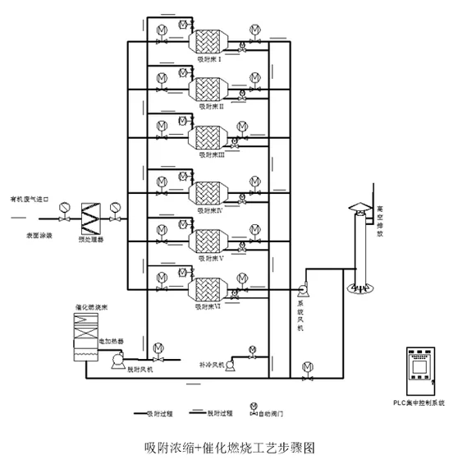  图4-1 活性炭吸附-脱附-催化燃烧工艺流程图  对于大气量、低浓度有机废气的处理，目前主流工艺为“吸附浓缩+脱附处理”，吸附浓缩是通过沸石分子筛、活性炭等多孔介质对污染物进行吸附，活性炭碘值大于等于800mg/g，吸附效率可达85%～95%。项目活性炭吸附设计符合《吸附法工业有机废气治理工程技术规范的要求》（HJ2026-2013）。常见的脱附后的处理方式有催化燃烧、焚烧处理、冷凝回收等，催化燃烧装置的有机废气处理效率在最适温度（350℃）下可达97%以上。活性炭吸附容量大、价格低廉，催化燃烧低温高效，综合处理效率可以达到95%，项目设计有机废气处理效率效率90%可以达到。项目喷漆房采用催化燃烧为《排污许可证申请与核发技术规范 金属铸造工业》（HJ 1115-2020）附录A中表A.1废气防治可行技术。  表4-9 废气处理措施可行性一览表  ③无组织废气污染防治措施  为进一步降低本项目无组织废气的影响，本次评价提出无组织废气污染防治措施如下：  A.使用低VOC_{S}含量的涂料，采用静电喷涂高效率的涂装工艺，涂装工序（调漆、喷漆、晾干）均在密闭喷漆房内进行。  B.本项目使用的涂料采用密封桶装在油漆库内储存，VOC_{S}收集、处理系统均为密闭装置。  C.喷漆房工作时保持负压状态，涂装废气密闭负压收集，减少废气的无组织排放与逸散，并对收集的废气进行处理后达标排放。  D.切割、焊接、打磨、抛丸、涂装等产生含颗粒物、有机废气的工序，应采用密闭设备或者在密闭空间内操作，废气进入到废气处理系统；无法密闭的，应安装废气收集设施进入到废气处理系统。  E.通风生产设备、操作工位、车间厂房等应在符合安全生产、职业卫生相关规定的前提下，根据行业作业规程与标准、工业建筑及洁净厂房通风设计规范等要求，采用合理的通风量。  F.除尘器布袋卸灰不应直接卸落到地面，卸灰口应采取密闭，除尘灰采取密闭措施收集、存放和运输。  通过采取上述措施后，有组织排放污染物颗粒物、非甲烷总烃、甲苯及二甲苯浓度满足《大气污染物综合排放标准》（GB16297-1996）表2新污染源大气污染物二级排放限值要求，厂界无组织排放颗粒物、非甲烷总烃、甲苯及二甲苯浓度满足《大气污染物综合排放标准》（GB16297-1996）表2无组织排放监控浓度限值要求，厂区内VOC_{S}无组织排放满足《挥发性有机物无组织排放控制标准》（GB37822-2019）附录A表A.1厂区内VOC_{S}无组织特别排放限值要求。  （4）废气监测计划  参照《排污单位自行监测技术指南 总则》（HJ819-2017）、《排污单位自行监测技术指南 涂装》（HJ 1086-2020）和《排污许可证申请与核发技术规范 金属铸造工业》（HJ 1115-2020）执行。本项目废气监测计划见表4-10。  表4-10 项目运营期大气污染物监测计划  2.水环境影响及保护措施  （1）废水产排情况  项目运营期无生产废水产生，废水主要为生活污水。生活污水主要污染物为COD、BOD₅、SS、NH₃-N等，生活污水排入园区污水管网，最终进入园区污水处理厂处理，对项目区周围水环境影响较小。  （2）废水排放去向可行性分析  项目园区污水处理厂为昌吉高新海天污水处理厂，位于昌吉高新技术产业开发区西北角，201省道以南，2013年11月投入使用，主要收集高新区企业及榆树沟镇等生产、生活污水，处理规模3万m³/d，园区目前北区和南区废水均接通管网，纳入昌吉高新区污水处理厂进行处理后达标排放。  2018年该污水处理厂进行了提标改造，提标改造后污水处理厂工艺为：污水→粗格栅及污水提升泵站→细格栅及曝气沉砂池→MBBR池→二沉池→芬顿氧化池→絮凝沉淀池→纤维转盘滤池→紫外消毒渠→出水。污水处理厂出水水质达到《城镇污水处理厂污染物排放标准》（GB18918-2002）中的一级A标准，夏季尾水排入污水处理厂西侧的高新区生态灌溉项目蓄水池中，用于高新区工业冷却水、绿化、洗车、浇洒道路、景观用水，冬季尾水排入园区中水库。  昌吉高新海天污水处理厂的服务范围为园区内生活污水和食品加工、农产品加工废水，目前处理水量约5480m³/d，尚有24520m³/d余量。本项目生活污水排放量为4m³/d，远小于昌吉高新海天污水处理厂处理余量。本项目设计排入污水管网已与园区污水管网对接，项目废水经园区污水管网进入昌吉高新海天污水处理厂处理依托可行。  （3）废水排放监测计划  根据《排污许可证申请与核发技术规范 总则》（HJ942-2018）对应单独排入城镇集中污水处理设施的生活污水仅说明排放去向，不计算许可排放量及浓度，也不进行监测。故本项目生活污水设置废水排放监测计划。  3.噪声环境影响及保护措施  （1）噪声源强分析  本项目运营期主要噪声源为切割机、焊接机、组立机、磨光机、抛丸机等机械设备，设备噪声一般在75～100dB（A）。通过采取基础减振、厂房隔声可降噪20～25dB（A），项目主要设备噪声源强及降噪措施见表4-11。  表4-11 主要设备噪声源强及降噪措施  （2）声环境影响预测与评价  ①预测模型  项目声环境影响预测采用的模型为《环境影响评价技术导则 声环境》（HJ2.4-2021）附录A（规范性附录）户外声传播的衰减和附录B（规范性附录）中“B.1工业噪声预测计算模型”。  ②预测结果及评价  通过预测模型计算，项目厂界噪声预测结果与达标分析见表4-12。  表4-12 厂界噪声影响预测结果  根据表4-12预测结果可以看出，本项目选用低噪声设备，设备噪声经过基础减振、厂房隔声等措施后，厂界昼间贡献值噪声均能达到《工业企业厂界环境噪声排放标准》（GB12348-2008）3类声环境功能区噪声排放限值。  （3）噪声治理措施  本次环评建议采取的噪声减缓措施如下：  ①合理进行厂区总平面布置，高噪声设备远离办公生活区布设。主要噪声源设置于厂房中心。  ②设备选型时，除考虑满足生产工艺技术要求外，选型还必须考虑选用国内技术先进的低噪声设备。  ③对切割机、焊接机、磨光机、抛丸机等机械设备采取基础减振措施，在设备基座与基础之间设橡胶隔振垫，同时安装防震垫。  ④定期检查、及时对设备维修和保养，对不符合要求的设备及时更换，以防止设备故障形成的非正常生产噪声。  ⑤制定行车管理制度，进出厂区严禁鸣笛，低速行驶，最大限度减少流动噪声源。  ⑥加强职工环保意识教育，提倡文明生产，防止人为噪声。  通过采取上述措施后，项目产生的噪声对周围环境影响较小。  （4）噪声监测计划  项目运营期环境噪声监测计划见表4-13。  表4-13 项目运营期噪声监测计划  4.固体废物环境影响及保护措施  （1）固体废物产生情况  根据《固体废物鉴别标准 通则》（GB 34330-2017）、《危险废物鉴别标准 通则》（GB 5085.7-2019）和《国家危险废物名录（2025版）》等相关要求，对项目产生固体废物进行分析，本项目运营期产生的固体废物包括金属屑及废边角料、焊渣、金属磨屑、铁锈渣、除尘设备收集尘、废布袋等一般固体废物，漆渣及废过滤棉、废包装桶、废活性炭、废催化剂、废润滑油、废液压油等危险废物以及生活垃圾。  ①一般固体废物  A.金属屑及废边角料（S₁）  本项目钢材切割下料过程中会产生金属屑及废边角料，火焰切割金属屑沉降量为13.5t/a，废边角料约占切割钢材总量的0.5%，项目切割钢材总量为20000t/a，则废边角料的产生量为100t/a，项目金属屑及废边角料总产生量为113.5t/a。根据《固体废物分类与代码目录》，废物种类为SW17可再生类废物，废物代码为900-001-S17，收集暂存于一般固废暂存区，外售综合利用。  B.焊渣（S₂）  本项目焊接工序会产生焊渣，根据《机加工行业环境影响评价中常见污染物源强估算及污染治理》（许海萍等）中的经验公式“焊渣=焊条使用量×（1/11+4%）”，项目焊接材料使用量为65t/a，则焊渣产生量为8.51t/a，根据《固体废物分类与代码目录》，废物种类为SW59其他工业固体废物，废物代码为900-099-S59，收集暂存于一般固废暂存区，外售综合利用。  C.金属磨屑（S₃）  本项目在打磨工序中会产生金属磨屑，类别同类项目，焊接后钢结构打磨去除量约为打磨工件总量的0.1%～0.5%，本项目按最大0.5%计，焊接后需进行打磨的工件约2000t/a，则打磨去除量为10t/a，其中打磨工序产生的颗粒物为4.38t/a，则金属磨屑的产生量为5.62t/a，根据《固体废物分类与代码目录》，废物种类为SW59其他工业固体废物，废物代码为900-099-S59，收集暂存于一般固废暂存区，外售综合利用。  D.铁锈渣（S₄）  本项目在抛丸工序中会产生铁锈渣，类别同类项目，中度至重度锈蚀工件抛丸去除量约0.25%～0.3%，本项目按最大0.3%计，本项目需进行抛丸的工件约4000t/a，则抛丸去除量为12t/a，其中抛丸工序产生的颗粒物为8.76t/a，则抛丸铁锈渣的量为3.24t/a。此外，钢丸在反复冲击中发生破碎、磨损，未被回收循环使用的废钢丸混合为铁锈渣的一部分，根据建设单位提供资料，废钢丸的产生量约为3t/a，则铁锈渣总产生量为6.24t/a。根据《固体废物分类与代码目录》，废物种类为SW59其他工业固体废物，废物代码为900-099-S59，收集暂存于一般固废暂存区，外售综合利用。  E.除尘设备收集尘（S₉）  本项目激光切割机自带袋式除尘器、焊接、打磨、抛丸设有气箱式脉冲袋式除尘器，根据源强核算可知，除尘器共收集的粉尘量为25.44t/a，主要成分为金属屑、焊渣。根据《固体废物分类与代码目录》，废物种类为SW59其他工业固体废物，废物代码为900-099-S59，收集暂存于一般固废暂存区，外售综合利用。  F.废布袋（S₁₀）  本项目所有袋式除尘器单次更换产生的废布袋量约为460kg（0.46t），更换频次为2年，则废布袋产生量为0.46t/2a。根据《固体废物分类与代码目录》，废物种类为SW59其他工业固体废物，废物代码为900-009-S59，收集暂存于一般固废暂存区，外售综合利用。  ②危险废物  A.漆渣及废过滤棉（S₅）  本项目喷漆过程中会有漆渣产生，漆渣主要为过滤棉吸附的漆雾，其产生量为4.29t/a。根据《漆雾高效干式净化法的关键-过滤材料》文中同类型棉数据，容尘量取4.5kg/㎡，重量取500g/㎡。本项目过滤棉吸附漆雾量为4.29t/a（即漆渣），过滤棉消耗量约954㎡，废过滤棉重量为0.48t/a。项目漆渣及废过滤棉总产生量为4.77t/a。漆渣附着在废过滤棉上，与废过滤棉一同收集。根据《国家危险废物名录（2025年版）》，漆渣及废过滤棉属于危险废物，废物类别为HW49其他废物，废物代码为900-041-49，漆渣及废过滤棉收集暂存于危废贮存点，委托有资质单位处置。  B.废包装桶（S₆）  本项目使用涂料23.09t/a，规格为25kg/桶，按照每个废桶0.8kg计，每年大约会产生废包装桶0.74t/a（924个）。根据《国家危险废物名录（2025年版）》，废包装桶属于危险废物，废物类别为HW49其他废物，废物代码为900-041-49，废包装桶收集暂存于危废贮存点，委托有资质单位处置。  C.废活性炭（S₇）  本项目活性炭吸附-脱附-催化燃烧装置中活性炭可通过热脱附实现循环再生，仅当活性炭长期使用后吸附性能出现不可逆衰减、无法满足净化要求时才会整体更换。项目活性炭更换频率为2次/年，单次装填活性炭质量约1.1t（装填体积为2.15m³，堆积密度约0.5t/m³），单次更换产生废活性炭约1.38t（按1t活性炭吸附0.25t残留有机物计），则废活性炭年产生量为2.76t/a。根据《国家危险废物名录（2025年版）》，废活性炭属于危险废物，废物类别为HW49其他废物，废物代码为900-039-49，废活性炭收集暂存于危废贮存点，委托有资质单位处置。  D.废催化剂（S₈）  本项目催化燃烧装置使用的催化剂为铂，根据设备供应商提供的参数，单套设备催化剂约每年更换一次，每次更换量为0.05t。根据《国家危险废物  名录（2025年版）》，废催化剂属于危险废物，废催化剂的废物类别为HW49，废物类别为HW49其他废物，废物代码为900-041-49，废催化剂收集暂存于危废贮存点，委托有资质单位处置。  E.废润滑油（S₁₁）  本项目生产设备定期维护保养过程中会产生少量废润滑油，类比同类项目，废润滑油产生量为0.08t/a。根据《国家危险废物名录（2025年版）》，废润滑油属于危险废物，废物类别为HW08废矿物油与含矿物油废物，废物代码为900-214-08。废润滑油收集暂存于危废贮存点，委托有资质单位处置。  F.废油桶（S₁₂）  类比同类项目，本项目废油桶产生量为0.03t/a。根据《国家危险废物名录（2025年版）》，废油桶属于危险废物，废物类别为HW08废矿物油与含矿物油废物，废物代码为900-249-08，废油桶收集暂存于危废贮存点，委托有资质单位处置。  G.废液压油（S₁₃）  本项目液压设备产生少量废液压油，类比同类项目，废液压油产生量为0.01t/a。根据《国家危险废物名录（2025年版）》，废液压油属于危险废物，废物类别为HW08废矿物油与含矿物油废物，废物代码为900-218-08。废液压油收集暂存于危废贮存点，委托有资质单位处置。  ③生活垃圾（S₁₄）  本项目劳动定员50人，生活垃圾按照每人每天0.5kg估算，则生活垃圾产生量为7.5t/a，生活垃圾在厂内集中收集，由环卫部门统一拉运至生活垃圾填埋场处置。  本项目各固体废物产生及去向情况见表4-14。  表4-14 项目固体废物产生及去向一览表  综上，本项目产生的固体废物均能得到合理有效地收集、贮存和处置，去向明确，不会对外环境产生不良影响。  （2）固体废物去向可行性分析  ①一般工业固体废物  A.一般固废暂存区  本项目在厂房内划分50㎡的区域为一般固废暂存区，最大暂存量为75t，一般固废暂存区贮存能力可满足需求。项目各类一般固体废物采用符合要求的容器或包装物分类收集贮存，厂房地面做硬化处理，可满足防渗漏、防雨淋、防扬尘等环境保护要求，本项目一般固废暂存区设置合规可行。  B.环境管理要求  企业应当建立健全一般工业固体废物产生、收集、贮存、运输、利用、处置全过程的污染环境防治责任制度，严格将固体废物进行分类收集，按照《一般工业固体废物管理台账制定指南（试行）》要求建立工业固体废物管理台账，记录固体废物的产生、贮存、利用、处置数量和利用、处置方式等信息；每一批次固体废物的出厂以及转移信息；记录固体废物在产废单位内部的贮存、利用、处置等信息，实现工业固体废物可追溯、可查询，并采取防治工业固体废物污染环境的措施。  委托他人运输、利用、处置工业固体废物应当对受托方的主体资格和技术能力进行核实，依法签订书面合同，在合同中约定污染防治要求。受托方运输、利用、处置工业固体废物应当依照有关法律法规的规定和合同约定履行污染防治要求，并将运输、利用、处置情况告知产生工业固体废物的单位。  C.外售综合利用可行性分析  本项目产生的金属屑及废边角料、焊渣、金属磨屑、铁锈渣、除尘设备收集尘等一般固体废物主要为残钢、氧化铁等，可作为废钢外售，通过现有成熟技术实现有效分离综合利用。布袋除尘器产生的废布袋传统处置方式多为填埋或焚烧，不仅占用土地资源，还可能造成二次污染。本项目废布袋外售综合利用，不仅为企业降低处置成本、创造新的收入点，更能有效促进资源循环利用，减少环境负荷，实现环境与经济的双重收益。综上，项目产生的一般固废外售综合利用可行。‌  ②危险废物  A.危废贮存点  本项目在厂房内设置危废贮存点，建设单位购买封闭式成品贮存设施，容积为20m³，最大贮存量为10t，危废贮存点贮存能力可满足需求。根据《危险废物贮存污染控制标准》（GB 18597-2023），本项目各类危险废物按照危废的种类和特性分区贮存，项目产生的漆渣及废过滤棉、废活性炭、废催化剂、废润滑油、废液压油等危险废物采用符合要求的容器或包装物密封贮存；废包装桶和废油桶应封口严密贮存。综上，项目危废贮存点设置合规可行。  B.环境管理要求  危废贮存点环境管理应严格按照《危险废物贮存污染控制标准》（GB18597-2023）相关要求执行，本项目危废贮存点环境管理要求如下：  ①应具有固定的区域边界，并应采取与其他区域进行隔离的措施。  ②应采取防风、防雨、防晒和防止危险废物流失、扬散等措施。  ③贮存的危险废物应置于容器或包装物中，不应直接散堆。  ④应根据危险废物的形态、物理化学性质、包装形式等，采取防渗、防漏等污染防治措施或采用具有相应功能的装置。  ⑤应及时清运贮存的危险废物，实时贮存量不应超过3吨。  危险废物在贮存期间，企业应根据《危险废物管理计划和管理台账制定技术导则》（HJ1259-2022）建立危险废物贮存的台账制度，危险废物出入库交接记录。台账登记内容应当包括来源、种类、重量或者数量、交接时间、处置方法、最终去向以及经办人签名等项目，登记资料至少保存5年。  5.地下水、土壤环境影响分析  （1）地下水、土壤污染类型及途径  本项目不涉及重金属，运营期无生产废水产生，本项目原辅材料储存、生产过程均在封闭厂房内，厂房地面硬化，不存在地下水、土壤污染途径，不会对土壤、地下水造成不良影响。  （2）地下水、土壤污染防治措施  为防止项目非正常工况对地下水及土壤的影响，对照《环境影响评价技术导则 地下水环境》（HJ610-2016）“地下水污染防渗分区参照表”及本项目实际建设情况，本项目实行源头控制、分区防渗等措施。  ①源头控制措施  应根据国家现行相关规范加强环境管理，采取防止和降低污染物跑、冒、滴、漏的措施。正常生产过程中应加强巡检，及时发现隐患，消除隐患，同时应加强对防渗工程的检查，若发现防渗密封材料老化或损坏，应及时维修更换，将污染物泄漏的环境风险事故降到最低限度。  ②分区防渗措施  为防止和减少泄漏的污染物进入地下水、土壤，项目区应采取分区防控措施。项目分区防渗情况详见表4-15，项目分区防渗示意图见附图9。  表4-15 项目分区防渗方案及防渗措施表  6.环境风险分析  本项目环评按照《建设项目环境风险评价技术导则》（HJ 169-2018）的要求进行环境风险评价，通过对项目的环境风险识别，制定完善的管理制度，建立有效的安全防范体系和风险应急措施。事故发生时，确保应急工作快速、高效、有序启动，防止事故蔓延，最大限度减轻风险事故造成的损失。  （1）风险物质及风险源分布  根据项目储存原辅料及生产工艺，对照《建设项目环境风险评价技术导则》（HJ 169－2018）附录B，通过辨识，本项目丙烷、甲苯、二甲苯、废润滑油、废液压油属于危险物质附录B表B.1内风险物质，二氧化碳、水性漆属于表B.2  中的相关风险物质；根据《危险化学品重大危险源辨识》（GB18218-2018），液氧、丙烷、废润滑油、废液压油等属于易燃易爆物质。项目危险物质最大储存量及临界量详见表4-16。  表4-16 危险物质最大储存量及临界量  依照《建设项目环境风险评价技术导则》（HJ 169-2018）附录C危险物质数量与临界量比值 Q 按下式（1）计算：  （1）  式中：q₁，q₂，...，q_{n}——每种危险物质的最大存储量，t；  Q₁，Q₂，...，Q_{n}——每种危险物质的临界量，t。  当 Q＜1 时，项目环境风险潜势为Ⅰ；  当 Q≥1 时，将 Q 值划分为：①1≤Q＜10，②10≤Q＜100，③Q≥100。  经计算，本项目Q=0.070336＜1，可直接判定本项目环境风险潜势为Ⅰ，对比评价工作等级判定表可知，本项目环境风险评价工作等级为简单分析。  （2）环境风险识别  ①大气环境风险识别：项目废气处理设施故障，污染大气环境；  ②地下水环境风险识别：水性漆、油性漆、废润滑油、废液压油泄漏污染地下水和土壤环境。  （3）环境风险防范措施  ①火灾风险防范措施  本项目运营后建设单位应把物料贮存和喷漆房的防爆防火工作放在首位，确保喷漆房、危废贮存点、气瓶放置区不发生火险。  A.项目需合理设计规划，生产设施的布置应符合相关防火距离要求；  B.建议本项目投产前要检查喷漆房、危废贮存点、气瓶放置区的消防设施；同时，本项目运营后应进行消防检查；  C.危废贮存点、气瓶放置区和喷漆房应设有较为完善的消防系统；  D.设置火灾报警系统：在本项目喷漆房、气瓶放置区、危废贮存点等容易发生火灾区域设置通用火灾报警控制器；  E.加强工艺系统的自动控制、监测报警的应用，同时应加强对系统设备和密封元件的维护保养，加强喷漆工艺操作人员安全培训；  F.喷漆房、气瓶放置区、危废贮存点周围严禁堆放可燃物品，严禁吸烟和使用明火。  ②废气处理设施故障风险防范措施  废气处理设施在设计、施工时，应严格按照工程设计规范进行，选用标准管材，保证焊缝质量及连接密封性，并做防腐处理。严格岗位管理，保证废气处理设施正常运行。加强处理设施的运行管理和日常维护，若发现废气处理设施异常应立即检查，找出原因及时维修，必要情况下停止生产。  ③泄漏事故风险防范措施  在喷漆房、气瓶放置区、危废贮存点等有可能发生液体泄漏的区域，应储备吸油棉或消防沙等，将扩散物料固定、回收，避免物质泄漏进入雨水和污水系统，防止大量危险废物等进入外界水环境。  ④危废贮存点的风险防范措施  危废贮存点按《危险废物贮存污染控制标准》（GB18597-2023）的相关要求在厂房内布置及防渗设计，应设有渗滤液收集系统。  （4）应急预案  根据《建设项目环境风险评价技术导则》（HJ169-2018）、《企业突发环境事件风险分级方法》（HJ941-2018）及《国家突发环境事件应急预案》（国办函〔2014〕119号）等要求，建设单位应编制企业突发环境事件应急预案，并报生态环境主管部门备案，以便在发生风险事故时，能以最快的速度发挥最大效能，有序地实施救援，尽快控制事态的发展，降低事故造成的危害，减少事故造成的损失。
  产品  名称 | 原料名称 | 工艺名称 | 规模等级 | 污染物指标 |  | 单位 | 产污系数 | 末端治理技术名称 | 末端治理技术效率
  下料件 | 钢板、铝板、铝合金板、其他金属材料 | 氧/可燃气体切割 | 所有规模 | 废气 | 颗粒物 | kg/t-原料 | 1.50 | 袋式  除尘 | 95%
  下料件 | 钢板、铝板、铝合金板、其他金属材料 | 等离子切割 | 所有规模 | 废气 | 颗粒物 | kg/t-原料 | 1.1 | 袋式  除尘 | 95%
  产品  名称 | 原料  名称 | 工艺名称 | 规模等级 | 污染物指标 |  | 单位 | 产污系数 | 末端治理技术名称 | 末端治理技术效率
  焊接件 | 实芯  焊丝 | 二氧化碳、保护焊、埋弧焊、氩弧焊 | 所有规模 | 废气 | 颗粒物 | kg/t-原料 | 9.19 | 袋式  除尘 | 95%
  干式预处理件 | 钢材（含板材、构件等） | 抛丸、喷砂、打磨、滚筒 | 所有规模 | 废气 | 颗粒物 | kg/t-原料 | 2.19 | 袋式  除尘 | 95%
  喷涂类型 |  | 涂料用量（t/a） | 涂料密度ρ（g/cm³） | 涂料中的体积固体份N_{V}（%） | 上漆率ε（%）
  油性漆 | 底漆 | 3.97 | 1.95 | 78.89 | 70
  油性漆 | 中间漆 | 2.05 | 1.54 | 83.43 | 70
  油性漆 | 面漆 | 2.60 | 1.38 | 65.33 | 70
  油性漆 | 小计 | 8.62 | - | - | -
  水性漆 | 底漆 | 5.50 | 1.45 | 60 | 70
  水性漆 | 中间漆 | 4.66 | 1.45 | 60 | 70
  水性漆 | 面漆 | 4.31 | 1.25 | 60 | 70
  水性漆 | 小计 | 14.47 | - | - | -
  合计 |  | 23.09 | - | - | -
  产品  名称 | 原料  名称 | 工艺名称 | 规模等级 | 污染物指标 |  | 单位 | 产污系数 | 末端治理技术名称 | 末端治理技术效率
  涂装件 | 底漆、中涂漆、面漆、罩光漆、彩条漆、稀释剂 | 喷漆（水性漆） | 所有规模 | 废气 | 挥发性有机物 | kg/t-原料 | 135 | 催化燃烧法 | 85%
  涂装件 | 底漆、中涂漆、面漆、罩光漆、彩条漆、稀释剂 | 喷漆后烘干（水性漆） | 所有规模 | 废气 | 挥发性有机物 | kg/t-原料 | 15 | 催化燃烧法 | 85%
  涂装件 | 底漆、中涂漆、面漆、罩光漆、彩条漆、稀释剂 | 喷漆（油性漆） | 所有规模 | 废气 | 挥发性有机物 | kg/t-原料 | 486 | 催化燃烧法 | 85%
  涂装件 | 底漆、中涂漆、面漆、罩光漆、彩条漆、稀释剂 | 喷漆后烘干（油性漆） | 所有规模 | 废气 | 挥发性有机物 | kg/t-原料 | 121 | 催化燃烧法 | 85%
  产污环节 | 污染物 | 风量  m³/h | 污染物产生 |  |  | 治理措施 |  | 污染物排放
  产污环节 | 污染物 | 风量  m³/h | 产生浓度  mg/m³ | 产生速率kg/h | 产生量t/a | 工艺 | 效率% | 排放  浓度  mg/m³ | 排放速率kg/h | 排放量t/a
  切割 | 颗粒物 | 无组织 | / | 10.83 | 26 | 激光切割机自带袋式除尘器；火焰切割机设移动式烟尘净化器 | 99；  95 | / | 0.14 | 0.33
  焊接打磨 | 颗粒物 | 10000 | 197 | 1.97 | 4.73 | 高效集气设施+气箱式脉冲袋式除尘器+15m排气筒（DA001） | 99 | 2.08 | 0.02 | 0.05
  焊接打磨 | 颗粒物 | 无组织 | / | 0.10 | 0.25 | / | / | / | 0.10 | 0.25
  抛丸 | 颗粒物 | 20000 | 181 | 3.61 | 8.67 | 密闭负压+气箱式脉冲袋式除尘器+15m排气筒（DA002） | 99 | 1.88 | 0.04 | 0.09
  抛丸 | 颗粒物 | 无组织 | / | 0.04 | 0.09 | / | / | / | 0.04 | 0.09
  涂装 | 颗粒物 | 20000 | 94 | 1.88 | 4.52 | 密闭负压+干式漆雾过滤模组+活性炭吸附-脱附+催化燃烧装置+20m排气筒（DA003） | 95 | 4.79 | 0.10 | 0.23
  涂装 | 颗粒物 | 无组织 | / | 0.02 | 0.05 | / | / | / | 0.02 | 0.05
  涂装 | 非甲烷总烃 | 20000 | 165 | 3.30 | 7.93 | 密闭负压+干式漆雾过滤模组+活性炭吸附-脱附+催化燃烧装置+20m排气筒（DA003） | 90 | 16.46 | 0.33 | 0.79
  涂装 | 非甲烷总烃 | 无组织 | / | 0.03 | 0.08 | / | / | / | 0.03 | 0.08
  涂装 | 甲苯 | 20000 | 1.65 | 0.033 | 0.079 | 密闭负压+干式漆雾过滤模组+活性炭吸附-脱附+催化燃烧装置+20m排气筒（DA003） | 90 | 0.17 | 0.003 | 0.008
  涂装 | 甲苯 | 无组织 | / | 0.0004 | 0.001 | / | / | / | 0.0004 | 0.001
  涂装 | 二甲苯 | 20000 | 14.44 | 0.289 | 0.693 | 密闭负压+干式漆雾过滤模组+活性炭吸附-脱附+催化燃烧装置+20m排气筒（DA003） | 90 | 1.44 | 0.029 | 0.069
  涂装 | 二甲苯 | 无组织 | / | 0.0029 | 0.007 | / | / | / | 0.0029 | 0.007
  注：挥发性有机物（以非甲烷总烃计）中包含甲苯、二甲苯。
  编号 | 名称 | 排气筒底部  地理坐标 | 废气量  m³/h | 排气筒参数 |  |  | 类型 | 执行标准
   |  |  |  | 高度/m | 内径/m | 温度/℃ | 类型 | 执行标准
  DA001 | 焊接、打磨废气排口 | E87°1′50.592″  N44°6′55.825″ | 10000 | 15 | 0.5 | 20 | 一般排放口 | 《大气污染物综合排放标准》（GB16297-1996）  表2新污染源大气污染物二级排放限值
  DA002 | 抛丸粉尘排口 | E87°1′52.183″  N44°6′55.401″ | 20000 | 15 | 0.5 | 20 | 一般排放口 | 《大气污染物综合排放标准》（GB16297-1996）  表2新污染源大气污染物二级排放限值
  DA003 | 喷漆废气排口 | E87°1′47.993″  N44°6′55.109″ | 20000 | 20 | 0.5 | 20 | 一般排放口 | 《大气污染物综合排放标准》（GB16297-1996）  表2新污染源大气污染物二级排放限值
  注：喷漆废气排气筒（DA003）位于西侧厂房内，厂房高16.35m，故排气筒高度设20m。
  产污环节 | 编号 | 主要污染物 | 污染物排放 |  | 排放标准 |  | 年排放量（t/a）
  产污环节 | 编号 | 主要污染物 | 浓度mg/m³ | 速率kg/h | 浓度mg/m³ | 速率kg/h | 年排放量（t/a）
  焊接、打磨 | DA001 | 颗粒物 | 2.08 | 0.02 | 120 | 3.5 | 0.05
  抛丸 | DA002 | 颗粒物 | 1.88 | 0.04 | 120 | 3.5 | 0.09
  涂装 | DA003 | 颗粒物 | 4.79 | 0.10 | 120 | 5.9 | 0.23
  涂装 | DA003 | 非甲烷总烃 | 16.46 | 0.33 | 120 | 17 | 0.79
  涂装 | DA003 | 甲苯 | 0.17 | 0.003 | 40 | 5.2 | 0.008
  涂装 | DA003 | 二甲苯 | 1.44 | 0.029 | 70 | 1.7 | 0.069
  非正常排放源 | 非正常排放原因 | 污染物 | 排放浓度  mg/m³ | 排放速率kg/h | 排放量t/h | 单次持续时间/h | 年发生频次/次
  焊接  打磨 | 气箱式脉冲袋式除尘器故障 | 颗粒物 | 197 | 1.97 | 0.0020 | 1 | 1次
  抛丸 | 气箱式脉冲袋式除尘器故障 | 颗粒物 | 181 | 3.61 | 0.0036 | 1 | 1次
  涂装 | 干式漆雾过滤模组+活性炭吸附-脱附+催化燃烧装置故障 | 颗粒物 | 94 | 1.88 | 0.0019 | 1 | 1次
  涂装 | 干式漆雾过滤模组+活性炭吸附-脱附+催化燃烧装置故障 | 非甲烷总烃 | 165 | 3.30 | 0.0033 | 1 | 1次
  涂装 | 干式漆雾过滤模组+活性炭吸附-脱附+催化燃烧装置故障 | 甲苯 | 1.65 | 0.033 | 3.3×10⁻⁵ | 1 | 1次
  涂装 | 干式漆雾过滤模组+活性炭吸附-脱附+催化燃烧装置故障 | 二甲苯 | 14.44 | 0.289 | 2.9×10⁻⁴ | 1 | 1次
  产污设施 | 产污环节 | 污染物 | 本项目治理措施 | 是否为可行技术
  切割机 | 切割 | 颗粒物 | 激光切割机自带袋式除尘器；火焰切割机设移动式烟尘净化器 | 是
  焊接  打磨机 | 焊接  打磨 | 颗粒物 | 高效集气设施+气箱式脉冲袋式除尘器 | 是
  抛丸机 | 抛丸 | 颗粒物 | 密闭负压+气箱式脉冲袋式除尘器 | 是
  涂装 | 调漆  喷漆  晾干 | 漆雾（颗粒物）、挥发性有机物（非甲烷总烃计） | 密闭负压+干式漆雾过滤模组+活性炭吸附-脱附+催化燃烧装置 | 是
  类别 | 监测位置 | 编号 | 监测项目 | 监测频次 | 实施单位
  有组织废气 | 焊接、打磨废气排口 | DA001 | 颗粒物 | 1次/半年 | 企业自行委托
  有组织废气 | 抛丸粉尘排口 | DA002 | 颗粒物 | 1次/半年 | 企业自行委托
  有组织废气 | 涂装废气排口 | DA003 | 颗粒物、非甲烷总烃、甲苯、二甲苯 | 1次/半年 | 企业自行委托
  无组织废气 | 周界外浓度最高点 | / | 颗粒物、非甲烷总烃、甲苯、二甲苯 | 1次/半年 | 企业自行委托
  无组织废气 | 厂区内 | / | 非甲烷总烃 | 1次/半年 | 企业自行委托
  序号 | 声源名称 | 声功  率级  dB（A） | 声源控制措施 | 空间相对位置/m |  |  | 运行时段 | 厂房外噪声dB（A）
   |  |  |  | X | Y | Z | 运行时段 | 厂房外噪声dB（A）
  1 | 激光切割机 | 100 | 基础减振、厂房隔声 | -27.9 | 26.2 | 1.2 | 8h | 75
  2 | 数控火焰切割机 | 100 | 基础减振、厂房隔声 | -20.3 | 21.6 | 1.2 | 8h | 75
  3 | 自动焊接机器人 | 95 | 基础减振、厂房隔声 | 16 | 24.2 | 1.2 | 8h | 75
  4 | 抛丸除锈设备 | 100 | 基础减振、厂房隔声 | -9.6 | 19.7 | 1.2 | 8h | 75
  5 | 静电喷涂设备 | 85 | 基础减振、厂房隔声 | -12.5 | 7.5 | 1.2 | 8h | 65
  6 | H型钢自动组立机 | 95 | 基础减振、厂房隔声 | -10.2 | 4.1 | 1.2 | 8h | 75
  7 | 二氧化碳气体保护焊机 | 90 | 基础减振、厂房隔声 | -8.5 | 24.6 | 1.2 | 8h | 70
  8 | 自动埋弧焊机 | 85 | 基础减振、厂房隔声 | -8.2 | 23.8 | 1.2 | 8h | 65
  9 | 液压矫正机 | 90 | 基础减振、厂房隔声 | -37.3 | -19.3 | 1.2 | 8h | 70
  10 | 大型卷板机 | 75 | 基础减振、厂房隔声 | 25.8 | -6.6 | 1.2 | 8h | 55
  11 | 剪板机 | 90 | 基础减振、厂房隔声 | -30.1 | -12.5 | 1.2 | 8h | 70
  12 | 磨光机 | 100 | 基础减振、厂房隔声 | -33.7 | -14 | 1.2 | 8h | 75
  13 | 桥式起重机 | 90 | 基础减振、厂房隔声 | 8.2 | 27.8 | 1.2 | 8h | 70
  14 | 门式起重机 | 90 | 基础减振、厂房隔声 | 11.1 | 19.6 | 1.2 | 8h | 70
  预测方位 | 空间相对位置/m |  |  | 最大贡献值dB（A） | 标准限值dB（A） | 达标情况
  预测方位 | X | Y | Z | 最大贡献值dB（A） | 标准限值dB（A） | 达标情况
  东侧 | 57.3 | -13.3 | 1.2 | 48.1 | 昼间：65 | 达标
  南侧 | -43.8 | -54.6 | 1.2 | 49 | 昼间：65 | 达标
  西侧 | -61.9 | -13 | 1.2 | 50.5 | 昼间：65 | 达标
  北侧 | -53.8 | 34.4 | 1.2 | 52.5 | 昼间：65 | 达标
  类别 | 监测点位 | 监测项目 | 监测频率 | 实施单位
  噪声 | 厂界四周外1m处 | 等效连续 A 声级（LeqA） | 1次/季度 | 企业自行委托
  序号 | 产生环节 | 固废名称 | 固废属性 | 类别代码 | 产生量（t/a） | 去向
  1 | 切割 | 金属屑及废边角料 | 一般固废 | SW17  900-001-S17 | 113.5t/a | 分类收集暂存于一般固废暂存区，外售综合利用。
  2 | 焊接 | 焊渣 | 一般固废 | SW59  900-099-S59 | 8.51t/a | 分类收集暂存于一般固废暂存区，外售综合利用。
  3 | 打磨 | 金属磨屑 | 一般固废 | SW59  900-099-S59 | 5.62t/a | 分类收集暂存于一般固废暂存区，外售综合利用。
  4 | 抛丸 | 铁锈渣 | 一般固废 | SW59  900-099-S59 | 6.24t/a | 分类收集暂存于一般固废暂存区，外售综合利用。
  5 | 涂装 | 漆渣及废过滤棉 | 危险废物 | HW49  900-041-49 | 4.77t/a | 分类收集暂存于危废贮存点，委托有资质单位处置。
  6 | 涂装 | 废包装桶 | 危险废物 | HW49  900-041-49 | 0.74t/a | 分类收集暂存于危废贮存点，委托有资质单位处置。
  7 | 涂装 | 废活性炭 | 危险废物 | HW49  900-039-49 | 2.76t/a | 分类收集暂存于危废贮存点，委托有资质单位处置。
  8 | 涂装 | 废催化剂 | 危险废物 | HW49  900-041-49 | 0.05t/a | 分类收集暂存于危废贮存点，委托有资质单位处置。
  9 | 除尘  设备 | 收集尘 | 一般固废 | SW59  900-099-S59 | 25.44t/a | 分类收集暂存于一般固废暂存区，外售综合利用。
  10 | 除尘  设备 | 废布袋 | 一般固废 | SW59  900-009-S59 | 0.46t/2a | 分类收集暂存于一般固废暂存区，外售综合利用。
  11 | 设备  维护  保养 | 废润滑油 | 危险废物 | HW08  900-214-08 | 0.08t/a | 分类收集暂存于危废贮存点，委托有资质单位处置。
  12 | 设备  维护  保养 | 废油桶 | 危险废物 | HW08  900-249-08 | 0.03t/a | 分类收集暂存于危废贮存点，委托有资质单位处置。
  13 | 设备  维护  保养 | 废液压油 | 危险废物 | HW08  900-218-08 | 0.01t/a | 分类收集暂存于危废贮存点，委托有资质单位处置。
  14 | 厂内 | 生活垃圾 | 生活垃圾 | SW64 900-099-S64 | 7.5t/a | 厂内集中收集，由环卫部门统一拉运至生活垃圾填埋场处置。
  序号 | 防渗分区 | 分区位置 | 防渗技术要求
  1 | 重点防渗区 | 危废贮存点、喷漆房、油漆库等 | 防渗层为2mm厚高密度聚乙烯膜，渗透系数≤10⁻¹⁰cm/s”。
  2 | 一般防渗区 | 厂房（含一般固废暂存区、辅材配件区）、消防水池等 | 等效黏土防渗层Mb≥1.5m，k≤1×10⁻⁷cm/s
  3 | 简单防渗区 | 综合楼、厂内道路等 | 一般混凝土地面硬化
  序号 | 危险物质 | 最大储存量q_{n} | 临界量Q_{n} | 该种危险物质Q值 | Q值和
  1 | 丙烷 | 0.5 | 10 | 0.05 | 0.070336
  2 | 甲苯 | 0.003 | 10 | 0.0003 | 0.070336
  3 | 二甲苯 | 0.025 | 10 | 0.0025 | 0.070336
  4 | 油类物质（废润滑油、废液压油） | 0.09 | 2500 | 0.000036 | 0.070336
  5 | 二氧化碳 | 0.5 | 50 | 0.01 | 0.070336
  6 | 水性漆 | 0.5 | 100 | 0.005 | 0.070336
  7 | 液氧 | 0.5 | 200 | 0.0025 | 0.070336
  注：甲苯、二甲苯最大储存量根据油性漆最大储存量折算得出。

五、环境保护措施监督检查清单
内容  要素 | 排放口(编号、名称)/污染源 | 污染物项目 | 环境保护措施 | 执行标准
大气环境 | 焊接、打磨废气排口（DA001） | 颗粒物 | 气箱式脉冲袋式除尘器+15m排气筒 | 《大气污染物综合排放标准》（GB16297-1996）表2新污染源大气污染物二级排放限值
大气环境 | 抛丸粉尘排口（DA002） | 颗粒物 | 气箱式脉冲袋式除尘器+15m排气筒 | 《大气污染物综合排放标准》（GB16297-1996）表2新污染源大气污染物二级排放限值
大气环境 | 涂装废气排口（DA003） | 颗粒物、非甲烷总烃、甲苯、二甲苯 | 干式漆雾过滤模组+活性炭吸附-脱附+催化燃烧装置+20m排气筒 | 《大气污染物综合排放标准》（GB16297-1996）表2新污染源大气污染物二级排放限值
大气环境 | 切割粉尘  （无组织） | 颗粒物 | 激光切割机自带袋式除尘器，火焰切割机设移动式烟尘净化器。 | 《大气污染物综合排放标准》（GB16297-1996）表2无组织排放监控浓度限值
大气环境 | 厂界无组织 | 颗粒物、非甲烷总烃、甲苯、二甲苯 | 封闭式厂房，加强生产管理。 | 《大气污染物综合排放标准》（GB16297-1996）表2无组织排放监控浓度限值
大气环境 | 厂区内无组织 | 非甲烷总烃 | 封闭式喷漆房，加强生产管理。 | 《挥发性有机物无组织排放控制标准》（GB37822-2019）附录A表A.1厂区内VOC_{S}无组织特别排放限值
地表水环境 | 生活污水 | pH、COD、SS、BOD₅、氨氮 | 排入园区污水管网，最终进入园区污水处理厂处理。 | 《污水综合排放标准》（GB8978-1996）表4中三级标准；其中氨氮执行《污水排入城镇下水道水质标准》（GB/T31962-2015）表1中B级标准
声环境 | 设备噪声 | 等效连续A声级 | 选用低噪声设备、基础减振、隔声 | 《工业企业厂界环境噪声排放标准》（GB 12348-2008）3类标准
电磁辐射 | 无
固体废物 | 金属屑及废边角料、焊渣、金属磨屑、铁锈渣、除尘设备收集尘及废布袋等一般固废分类收集暂存于一般固废暂存区，外售综合利用；漆渣及废过滤棉、废包装桶、废活性炭、废催化剂、废润滑油、废油桶、废液压油等危险废物分类收集暂存于危废贮存点，委托有资质单位处置；生活垃圾厂内集中收集，由环卫部门统一拉运至生活垃圾填埋场处置。
土壤及地下水污染防治措施 | 项目产生的颗粒物、挥发性有机物经处理后达标排放，且不涉及重金属污染物，无生产废水产生，加强环境管理，不会对周边土壤环境造成影响。  项目区采取分区防渗措施：危废贮存点、喷漆房、油漆库为重点防渗区，厂房（含一般固废暂存区、辅材配件区）、消防水池等为一般防渗区，综合楼、厂内道路等地面为简单防渗区。
生态保护  措施 | 无
环境风险  防范措施 | ①火灾风险防范措施：厂房安装可燃气体浓度检测仪及火灾自动报警装置。  ②废气处理设施故障风险防范措施：加强处理设施的运行管理和日常维护。  ③泄漏风险防范措施：配备泄漏应急物资，防止危险废物泄漏。  ④危废贮存点按照《危险废物贮存污染控制标准》（GB18597-2023）相关要求规范设置。  ⑤开展突发环境事件风险评估和应急预案编制工作，避免突发环境事件的发生。
其他环境  管理要求 | （1）排污许可制度  根据《固定污染源排污许可分类管理名录（2019年版）》，本项目属于第二十八项“金属制品业33”中第80条“结构性金属制品制造331”的“其他”，因此，排污许可证管理类别为“登记管理”。  （2）竣工环境保护验收  根据《建设项目竣工环境保护验收暂行办法》，建设项目竣工后建设单位应自主开展环境保护验收。建设单位是建设项目竣工环境保护验收的责任主体，应当按照本办法规定的程序和标准，组织对配套建设的环境保  护设施进行验收，编制验收报告，确保建设项目需要配套建设的环境保护设施与主体工程同时投产或者使用。  （3）环境管理要求  ①环境管理制度  环境管理是环境保护领域的重要手段，为认真贯彻执行国家有关的环境保护法律法规，建设单位应做好以下几个方面的环境管理工作：  A.结合工程工艺状况，制定并贯彻落实符合建设项目特点的环保方针。遵守国家和地方的有关法律法规以及其他的有关规定。  B.根据制定的环保方针，确定本项目的环保工程目标和可量化的环保指标，使全体员工都参与到环保工作中。  C.宣传、贯彻国家及地方的环境保护方针、法规、政策，不断增强全体员工的环保意识和遵守环保法规的自觉性。  D.组织实施环境保护工作计划和环境监测计划。  E.环保设施运行管理，保证其正常运行；掌握运行过程中存在的问题，及时提出解决办法和改进措施，监督检查环保设施的日常维护工作。  F.建立项目环保设施运行情况、污染物排放情况的记录工作。  G.按监测计划，配合检测机构完成“三废”污染源监测或环境监测。  H.准备和接受环保部门对项目的排污监理、环保监察、执法检查等工作，并协调处理工作中出现的问题。  I.开展环保管理评审工作，总结存在的问题，提出改进措施。  ②环境管理台账记录要求  A.排污单位应建立环境管理台账制度，落实环境管理台账记录的责任部门和责任人，明确工作职责，包括台账的记录、整理、维护和管理等，并对台账记录结果的真实性、完整性和规范性负责。环境管理台账应当按照纸质储存和电子化储存两种形式同步管理。  B.记录内容包括基本信息、生产设施运行管理信息、污染治理设施运行管理信息、监测记录信息及其他环境管理信息等。  C.记录保存时间原则上应存档5年以上。  ③自行监测要求  建设单位应查清项目污染源、污染物指标及潜在的环境影响，制定监测方案，设置和维护监测设施，按照监测方案开展自行监测，做好质量保证和质量控制，记录和保存监测信息，依法向社会公开监测结果。  ④排污许可证执行报告内容要求  A.说明排污许可证执行情况，包括排污单位基本信息及产排污环节、污染物及污染治理设施等。  B.说明固体废物贮存场所合规情况，包括固体废物贮存点编号，减少固体废物产生、促进综合利用的具体措施，是否存在超能力贮存、超种类贮存、超期贮存、不符合排污许可证规定的污染防控技术要求等问题，如果存在问题需要说明原因。  （4）环保投资  本项目总投资7200万元，其中环保投资为260万元，约占总投资的3.61%，环保投资估算详见表5-1。  表5-1 项目环保投资一览表  （5）排污口规范化管理  应按照《环境保护图形标志——排放口（源）》（GB15562.1-1995）、《环境保护图形标志 固体废物贮存（处置）场》（GB15562.2-1995）及其修改单、《危险废物识别标志设置技术规范》（HJ1276-2022）等规定，设置环境保护图形标志牌，具体设置图形见表5-2和表5-3。  表5-2 各排放口（源）提示图形表  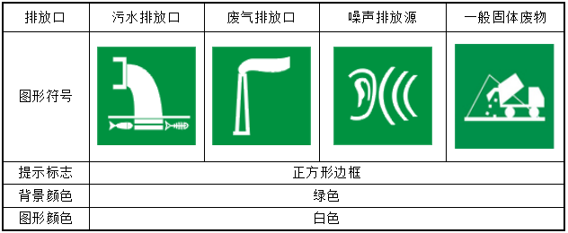  表5-3 各排放口（源）警告图形表  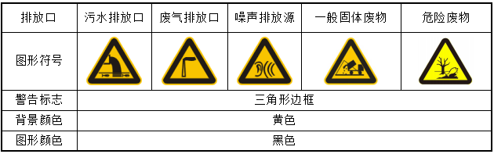  按照污染源监测技术规范相关要求设置规范的、便于测量流量、流速的测流段和采样点，排污口规范化要求如下：  （1）废气排放口要求  废气的进气口及排气口均应设置便于采样、监测的采样口和监测平台，设置直径不小于75mm的采样口。  （2）设置标识牌  污染物排放口的环境保护图形标志牌应设置在靠近采样点的醒目处，标志牌设置高度为其上缘距地面2m。排污口附近1m范围内有建筑物的，设平面式标志牌，无建筑物设立式标志牌。规范化排污口的有关设置（如图形标志牌、计量装置、监控装置等）属生态环境保护设施，排污单位必须负责日常的维护保养，任何单位和个人不得擅自拆除。
  类别 | 治理项目 | 环保设施/治理措施 | 投资概算（万元）
  废气 | 切割粉尘 | 激光切割机自带袋式除尘器，火焰切割机设移动式烟尘净化器。 | 15
  废气 | 焊接、打磨废气 | 高效集气设施+气箱式脉冲袋式除尘器+15m排气筒（DA001） | 20
  废气 | 抛丸粉尘 | 密闭负压+气箱式脉冲袋式除尘器+15m排气筒（DA002） | 20
  废气 | 涂装废气 | 密闭负压+干式漆雾过滤模组+活性炭吸附-脱附+催化燃烧装置+20m排气筒（DA003） | 80
  废水 | 生活污水 | 排入园区污水管网，进入园区污水处理厂处理 | 5
  噪声 | 设备噪声 | 设备基础减振，厂房隔声等 | 2
  固废 | 生产固废 | 一般固废暂存区、危废贮存点，签订委托处置协议。 | 18
  固废 | 生活垃圾 | 厂内设生活垃圾桶，由环卫部门统一拉运。 | 1
  风险防范 |  | 项目区分区防渗，建消防水池，厂房配备应急物资，安装可燃气体浓度检测仪及火灾自动报警装置。 | 80
  排污口规范化设置 |  | 按照相关要求设置废气排放口标识牌、检测孔、监测平台；危险废物识别标志等。 | 12
  绿化 |  | 厂区内部绿化面积956.18m²。 | 7
  合计 |  | — | 260

六、结论
本项目符合国家、地方产业政策要求，且满足生态环境分区管控相关要求，选址可行。在认真落实本评价提出的各项环保措施后，各污染物排放可满足相关排放标准和控制标准要求。环境影响分析表明项目建设对大气环境、水环境的影响可接受，对土壤、地下水环境影响较小，环境风险在可接受程度。从环境保护角度分析，本项目的环境影响可行。

附表
建设项目污染物排放量汇总表
项目  分类 |  | 污染物名称 | 现有工程  排放量（固体废物产生量）① | 现有工程  许可排放量  ② | 在建工程  排放量（固体废物产生量）③ | 本项目  排放量（固体废物产生量）④ | 以新带老削减量  （新建项目不填）⑤ | 本项目建成后  全厂排放量（固体废物产生量）⑥ | 变化量  ⑦
废气 | 有组织 | 颗粒物 | / | / | / | 0.37t/a | / | 0.37t/a | +0.37t/a
废气 | 有组织 | 非甲烷总烃 | / | / | / | 0.79t/a | / | 0.79t/a | +0.79t/a
废气 | 有组织 | 甲苯 | / | / | / | 0.08/a | / | 0.08/a | +0.08/a
废气 | 有组织 | 二甲苯 | / | / | / | 0.069t/a | / | 0.069t/a | +0.069t/a
废气 | 无组织 | 颗粒物 | / | / | / | 0.72t/a | / | 0.72t/a | +0.72t/a
废气 | 无组织 | 非甲烷总烃 | / | / | / | 0.08t/a | / | 0.08t/a | +0.08t/a
废气 | 无组织 | 甲苯 | / | / | / | 0.001t/a | / | 0.001t/a | +0.001t/a
废气 | 无组织 | 二甲苯 | / | / | / | 0.007t/a | / | 0.007t/a | +0.007t/a
废水 |  | 废水量 | / | / | / | 1200m³/a | / | 1200m³/a | +1200m³/a
一般工业固体废物 |  | 金属屑及废边角料 | / | / | / | 113.5t/a | / | 113.5t/a | +113.5t/a
 |  | 焊渣 | / | / | / | 8.51t/a | / | 8.51t/a | +8.51t/a
 |  | 金属磨屑 | / | / | / | 5.62t/a | / | 5.62t/a | +5.62t/a
 |  | 铁锈渣 | / | / | / | 6.24t/a | / | 6.24t/a | +6.24t/a
 |  | 除尘设备收集尘 | / | / | / | 25.44t/a | / | 25.44t/a | +25.44t/a
 |  | 废布袋 | / | / | / | 0.46t/2a | / | 0.46t/2a | +0.46t/2a
危险废物 |  | 漆渣及废过滤棉 | / | / | / | 4.77t/a | / | 4.77t/a | +4.77t/a
 |  | 废包装桶 | / | / | / | 0.74t/a | / | 0.74t/a | +0.74t/a
 |  | 废活性炭 | / | / | / | 2.76t/a | / | 2.76t/a | +2.76t/a
 |  | 废催化剂 | / | / | / | 0.05t/a | / | 0.05t/a | +0.05t/a
 |  | 废润滑油 | / | / | / | 0.08t/a | / | 0.08t/a | +0.08t/a
 |  | 废油桶 | / | / | / | 0.03t/a | / | 0.03t/a | +0.03t/a
 |  | 废液压油 | / | / | / | 0.01t/a | / | 0.01t/a | +0.01t/a
注：⑥=①+③+④-⑤；⑦=⑥-①
编制主持人全职证明
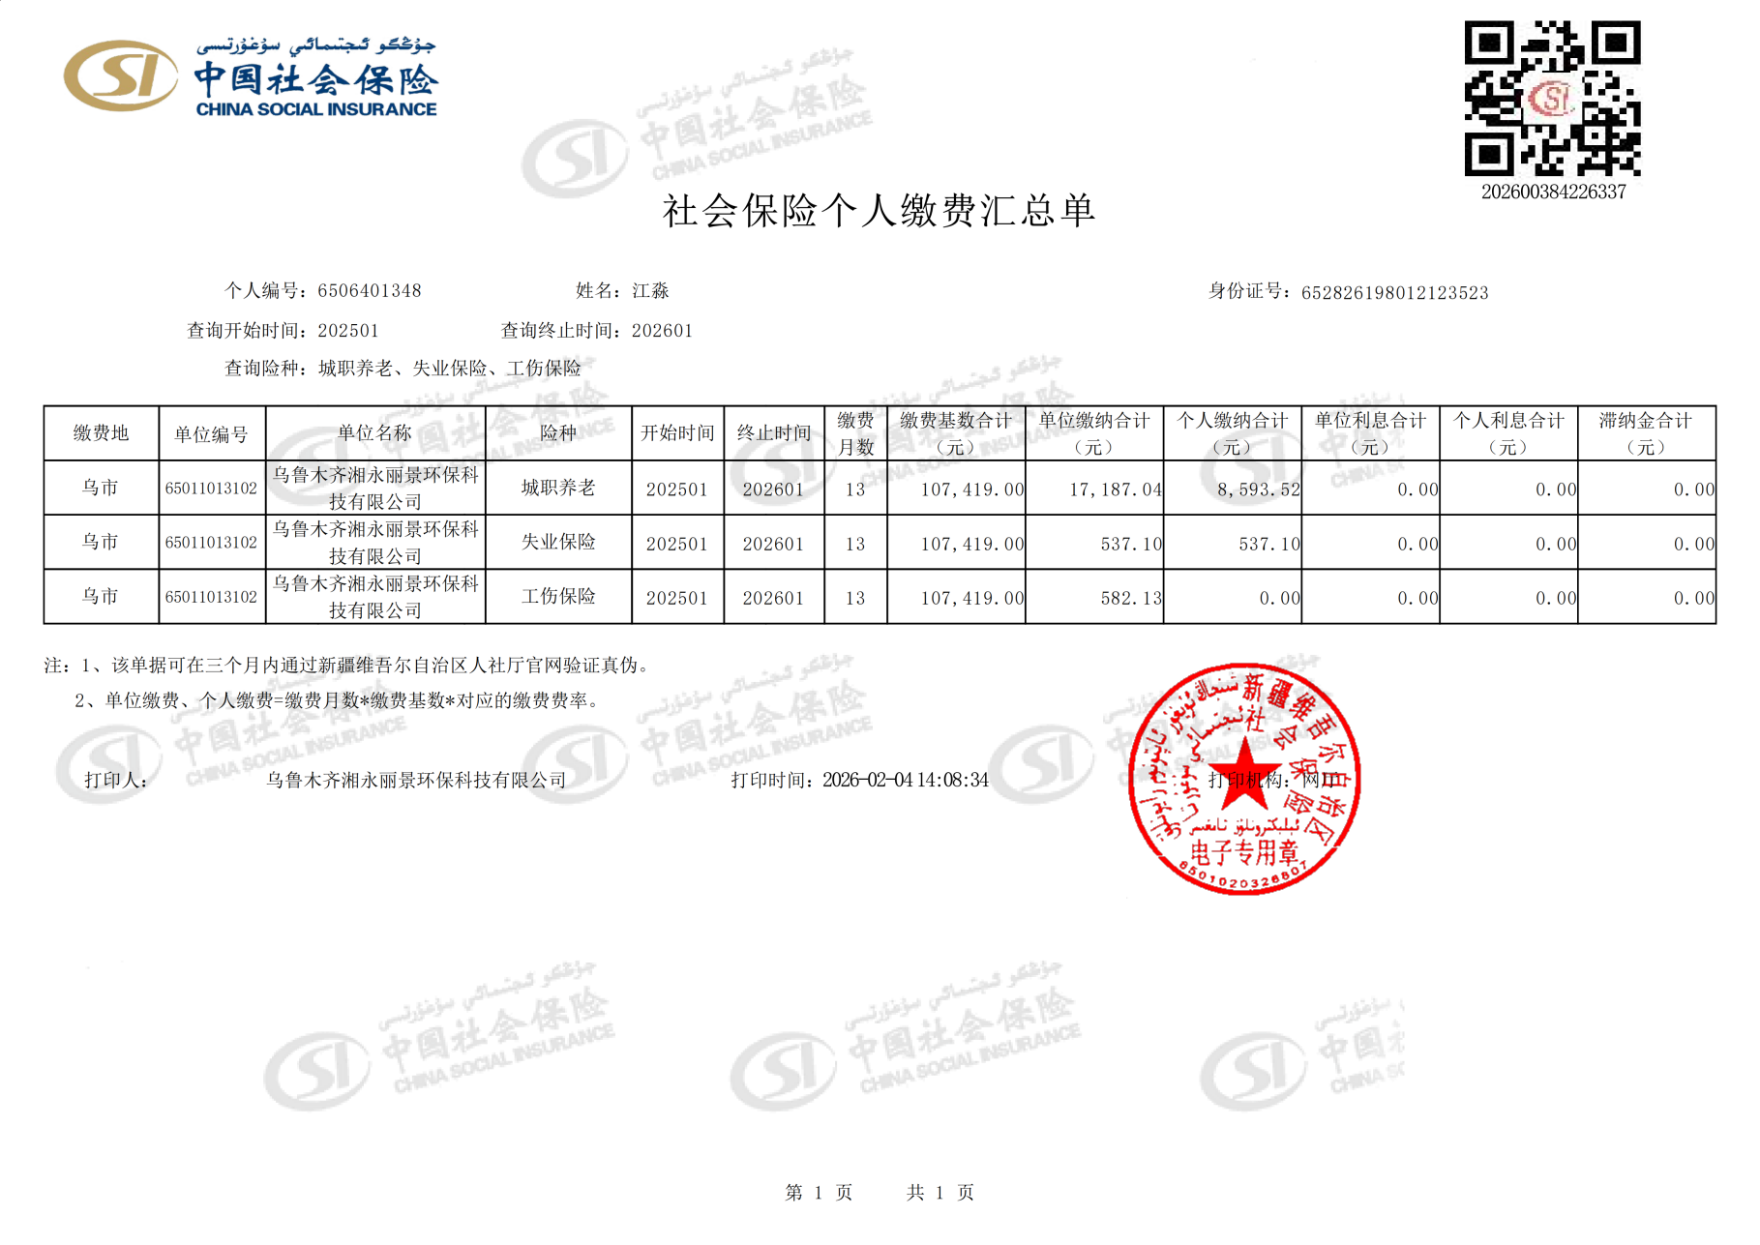
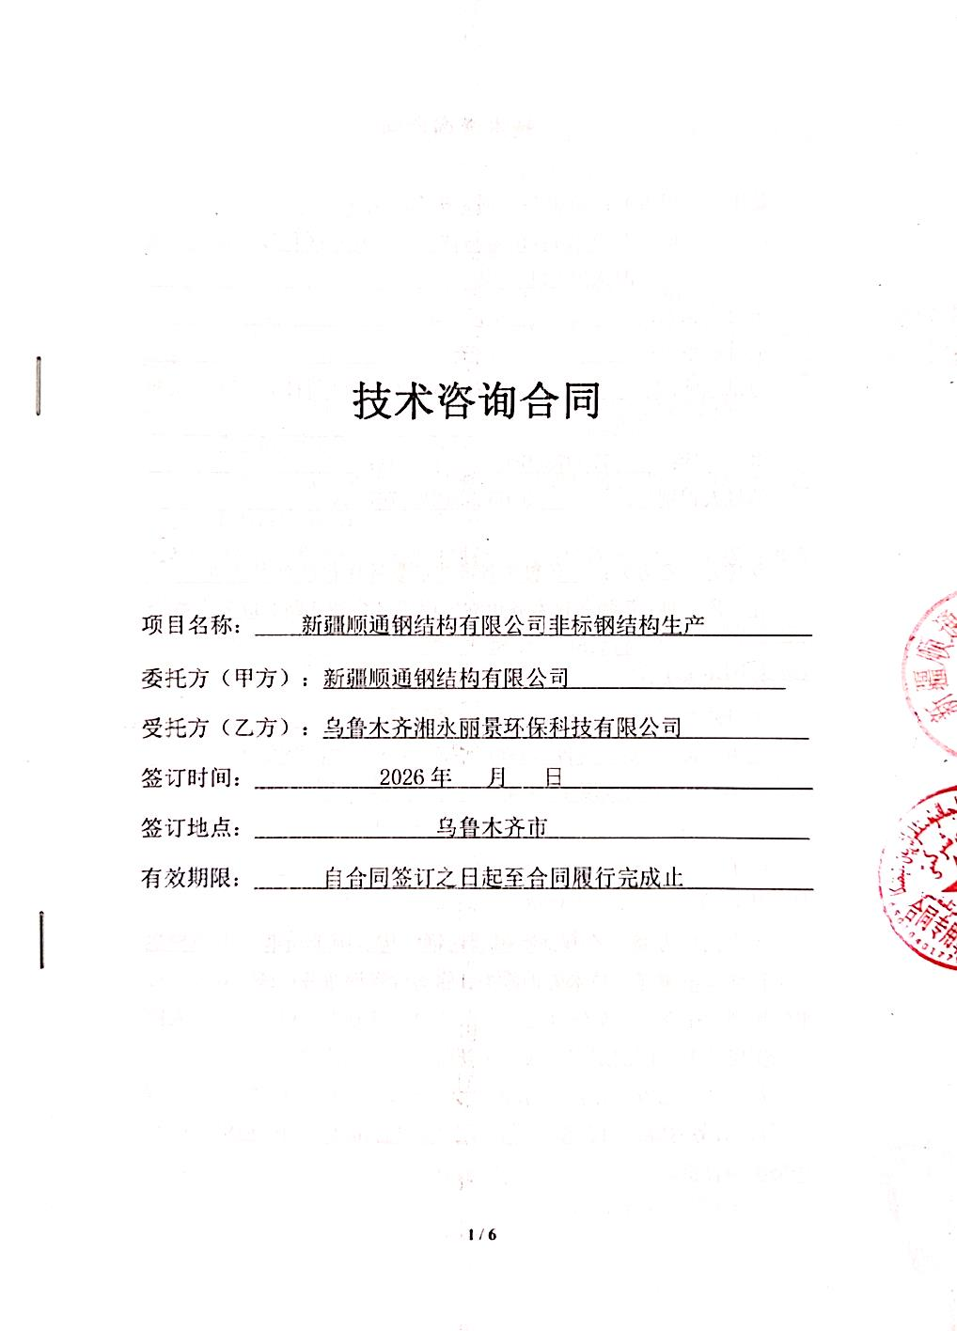
服务合同扫描件

